МИНИСТЕРСТВО НАУКИ, ВЫСШЕГО ОБРАЗОВАНИЯ И ИННОВАЦИЙ КЫРГЫЗСКОЙ РЕСПУБЛИКИ

КЫРГЫЗСКИЙ ГОСУДАРСТВЕННЫЙ ТЕХНИЧЕСКИЙ УНИВЕРСИТЕТ ИМ. И.РАЗЗАКОВА

ИНСТИТУТ ИНФОРМАЦИОННЫХ ТЕХНОЛОГИЙ

КАФЕДРА «ПРОГРАММНОЕ ОБЕСПЕЧЕНИЕ
КОМПЬЮТЕРНЫХ СИСТЕМ»

НАПРАВЛЕНИЕ: 710400 «ПРОГРАММНАЯ ИНЖЕНЕРИЯ»

КУРСОВОЙ ПРОЕКТ

по дисциплине: «Система управления базами данных»
на тему: «Разработка ERP-системы для автоматизации производства,
закупок и продаж крафтового чая»

Выполнил(а):
студент группы ПИ(б)-4-23
Асакеева Адия
Проверил(а):
ст.преп. Абалиева А.Д.

Бишкек, 2026
Содержание
1. ТЕХНИЧЕСКОЕ ЗАДАНИЕ 3
1.1. Введение 3
1.2. Цель работы 4
1.3. Постановка задачи 4
1.4. Назначение и цели создания системы 4
1.5. Функциональные требования 5
1.6. Требования к клиентской части 6
2. СЕРВЕРНАЯ ЧАСТЬ 6
2.1. База данных 6
2.2. Таблицы базы данных 8
2.3. Хранимые процедуры 15
2.4. Триггеры 21
3. Клиентская часть 23
3.1. Описание создания проекта 23
3.2. Модели (Entity / Model) 25
3.3. Views — Контроллеры 26
3.4. Сервисы 29
3.5. Работа с базой данных 32
3.6. Обработка исключений 32
3.7. Представление 33
4. Запуск программы 35
5. Интерфейс системы 36
6. Заключение 67
7. Список использованной литературы 68
8. Приложение 69

1. ТЕХНИЧЕСКОЕ ЗАДАНИЕ

1.1. Введение
В современных условиях автоматизация учёта товарно-материальных запасов и производственных процессов является важной задачей для эффективного управления предприятием. Производственные компании нуждаются в системах, позволяющих контролировать закупки сырья, производство продукции, складские остатки, продажи и финансовые операции в единой информационной среде.
Предприятия по производству товаров народного потребления ежедневно выполняют большое количество операций, связанных с закупкой сырья, производством готовой продукции, учётом бюджета и продажами. Использование ручного учёта значительно усложняет работу предприятия, увеличивает вероятность ошибок и снижает эффективность управления.
Для решения данных задач была разработана веб-система учёта товарно-материальных запасов предприятия по производству крафтового чая. Система автоматизирует процессы закупки сырья, производства продукции, продаж, управления складом и контроля бюджета предприятия. Дополнительно в системе была реализована заявочная ERP-подсистема, позволяющая автоматически обрабатывать заявки на производство продукции и выполнять все этапы производственного процесса.

1.2. Цель работы
Целью курсового проекта является разработка веб-системы учёта товарно-материальных запасов и автоматизации производственных процессов предприятия по производству крафтового чая.
Для достижения поставленной цели были определены следующие задачи:
- разработать структуру базы данных предприятия;
- реализовать систему учёта сырья и готовой продукции;
- реализовать учёт закупок, производства и продаж;
- разработать механизм контроля бюджета;
- реализовать серверную бизнес-логику;
- создать пользовательский веб-интерфейс;
- реализовать автоматическую обработку заявок на производство;
- обеспечить автоматическое обновление складских остатков и бюджета.

1.3. Постановка задачи
Во время анализа процессов управления предприятием были выявлены следующие проблемы:
- отсутствие единой системы учёта сырья и продукции;
- сложность контроля складских остатков;
- отсутствие автоматизированного контроля бюджета;
- высокая вероятность ошибок при ручном выполнении операций;
- сложность отслеживания закупок, производства и продаж;
- отсутствие автоматизированной обработки производственных заявок.
Для решения данных проблем была поставлена задача разработки системы, объединяющей процессы закупок, производства, продаж и складского учёта в единую информационную систему.

1.4. Назначение и цели создания системы
1.4.1. Назначение
Разработка веб-системы для учёта товарно-материальных запасов и автоматизации производственных процессов предприятия по производству крафтового чая.
Система предназначена для предоставления пользователям инструментов управления основными ресурсами предприятия, включая:
- контроль закупки сырья;
- управление производством продукции;
- учёт продаж;
- контроль складских остатков;
- управление бюджетом предприятия;
- автоматическую обработку производственных заявок.
Разрабатываемая система позволяет упростить процессы управления предприятием, повысить скорость обработки информации и уменьшить количество ошибок при выполнении операций.
1.4.2. Цели
Основными целями создания системы являются:
- автоматизация учёта сырья и готовой продукции;
- упрощение процессов закупки и производства;
- обеспечение контроля бюджета предприятия;
- автоматизация обработки заявок на производство;
- обеспечение прозрачного контроля складских остатков;
- уменьшение количества ошибок при выполнении операций;
- обеспечение централизованного хранения данных предприятия;
- повышение эффективности управления производственными процессами.

1.5. Функциональные требования
Система должна обеспечивать выполнение следующих функций:
- создание и редактирование записей сырья;
- управление готовой продукцией;
- управление единицами измерения;
- создание и редактирование данных сотрудников и должностей;
- создание рецептов продукции;
- выполнение закупок сырья;
- выполнение производства продукции;
- выполнение продаж продукции;
- автоматическое обновление бюджета после выполнения операций;
- автоматическое обновление складских остатков;
- проверка бюджета перед выполнением закупки;
- проверка наличия сырья перед производством продукции;
- автоматическая обработка заявок на производство;
- изменение статусов заявок;
- отображение информации на Dashboard;
- отображение последних операций системы;
- обработка ошибок при невозможности выполнения операций.

1.6. Требования к клиентской части
Для работы с системой пользователь должен использовать современный веб-браузер.
Система поддерживает работу в следующих браузерах:
- Google Chrome;
- Yandex Browser;
- Microsoft Edge.
Для использования системы пользователь должен пройти авторизацию с использованием логина и пароля.
После входа доступ к функциям системы предоставляется в зависимости от роли пользователя.
Интерфейс системы должен быть простым, понятным и удобным для ежедневной работы.
Основные разделы системы должны быть доступны через боковое меню навигации.
Клиентская часть системы должна обеспечивать:
- работу с формами и таблицами;
- выполнение операций закупки, производства и продаж;
- динамическое отображение данных;
- отображение информации о бюджете и складских остатках;
- отображение статистики и аналитической информации;
- отображение сообщений об ошибках при некорректных операциях.

2. СЕРВЕРНАЯ ЧАСТЬ

2.1. База данных
База данных «TeaProduction» предназначена для автоматизации процессов закупки сырья, производства продукции, продаж и управления складскими остатками предприятия по производству крафтового чая. База данных состоит из 14 таблиц, 5 хранимых процедур, 1 скалярной функции и 6 триггеров, реализующих серверную бизнес-логику системы.
В базе данных реализованы:
- таблицы хранения данных;
- связи между таблицами;
- первичные и внешние ключи;
- хранимые процедуры;
- триггеры;
- автоматическое обновление бюджета;
- автоматическое обновление складских остатков;
- автоматическая обработка ERP-заявок.
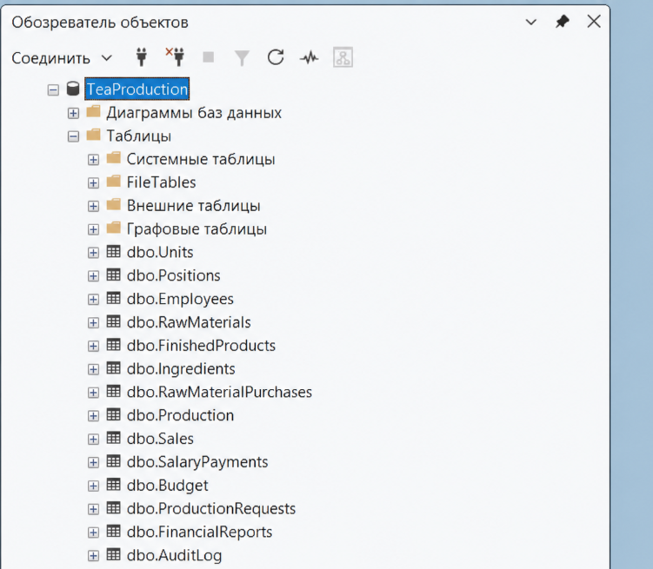
Рисунок 1 – Список таблиц базы данных.
Основные связи между таблицами базы данных реализованы по типу «многие-к-одному» (N:1) :
• RawMaterials → Units — связь сырья с единицами измерения;
• FinishedProducts → Units — связь продукции с единицами измерения;
• Ingredients → RawMaterials — связь рецептов с сырьём;
• Employees → Positions — связь сотрудников с должностями;
• RawMaterialPurchases → RawMaterials и Employees — связь закупок с сырьём и сотрудниками;
• Production → FinishedProducts и Employees — связь производства с продукцией и сотрудниками;
• Sales → FinishedProducts и Employees — связь продаж с продукцией и сотрудниками;
• SalaryPayments → Employees — связь выплат зарплаты с сотрудниками;
• FinancialReports → ProductionRequests — связь финансовых отчётов с ERP-заявками;
• ProductionRequests → FinishedProducts — связь заявок с готовой продукцией.
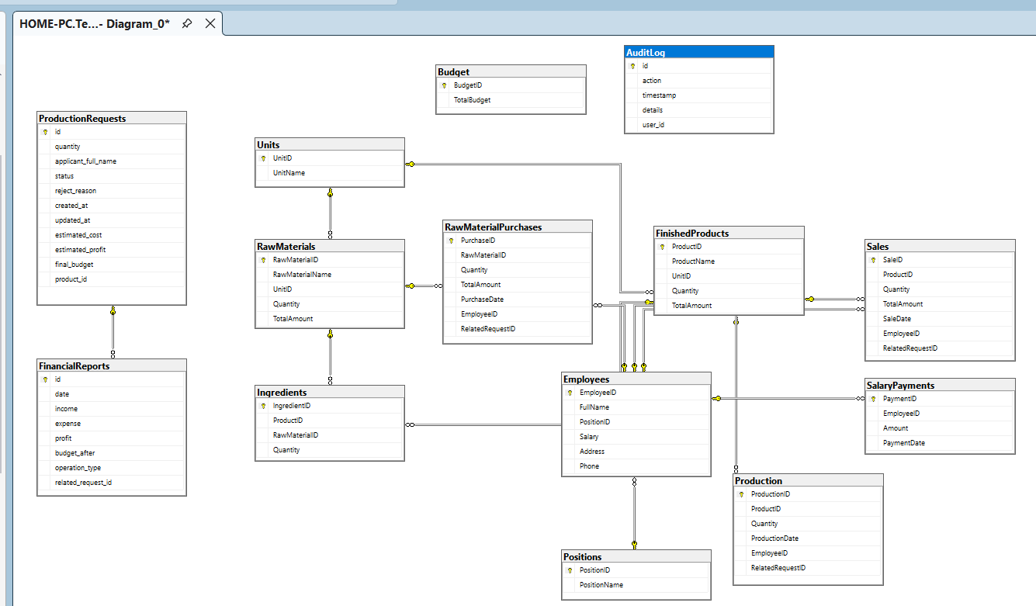
Рисунок 2 – Диаграмма базы данных.

2.2. Таблицы базы данных
1. Таблица «Units»
Таблица «Units» предназначена для хранения единиц измерения, используемых для сырья и готовой продукции.
Структура таблицы:
- UnitID — тип данных int, первичный ключ;
- UnitName — тип данных nvarchar(50), название единицы измерения.
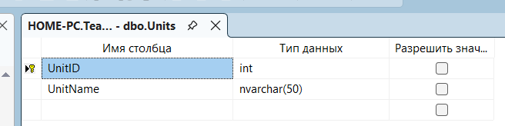
Рисунок 3 – Структура таблицы «Units».
2. Таблица «Positions»
Таблица «Positions» предназначена для хранения списка должностей сотрудников предприятия.
Структура таблицы:
- PositionID — тип данных int, первичный ключ;
- PositionName — тип данных nvarchar(100), название должности.
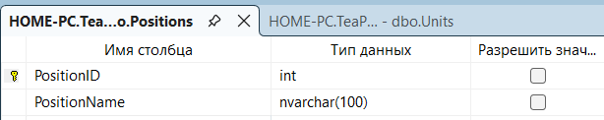
Рисунок 4 – Структура таблицы «Positions».
3. Таблица «Employees»
Таблица «Employees» предназначена для хранения информации о сотрудниках предприятия.
Структура таблицы:
- EmployeeID — тип данных int, первичный ключ;
- FullName — тип данных nvarchar(150), ФИО сотрудника;
- PositionID — тип данных int, внешний ключ;
- Salary — тип данных float, заработная плата сотрудника;
- Address — тип данных nvarchar(200), адрес проживания;
- Phone — тип данных nvarchar(50), номер телефона.
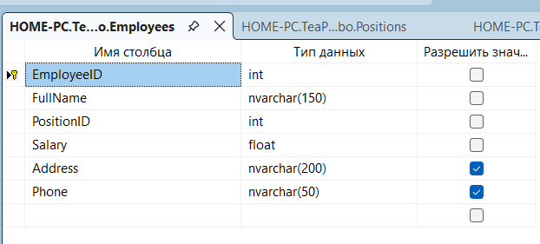
Рисунок 5 – Структура таблицы «Employees».
4. Таблица «RawMaterials»
Таблица «RawMaterials» предназначена для хранения информации о сырье, используемом в производстве продукции.
Структура таблицы:
- RawMaterialID — тип данных int, первичный ключ;
- RawMaterialName — тип данных nvarchar(100), название сырья;
- UnitID — тип данных int, внешний ключ;
- Quantity — тип данных float, количество сырья на складе;
- TotalAmount — тип данных float, общая стоимость сырья.
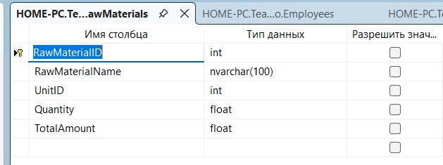
Рисунок 6 – Структура таблицы «RawMaterials».
5. Таблица «FinishedProducts»
Таблица «FinishedProducts» предназначена для хранения информации о готовой продукции предприятия.
Структура таблицы:
- ProductID — тип данных int, первичный ключ;
- ProductName — тип данных nvarchar(150), название продукции;
- UnitID — тип данных int, внешний ключ;
- Quantity — тип данных float, количество продукции на складе;
- TotalAmount — тип данных float, общая стоимость продукции.
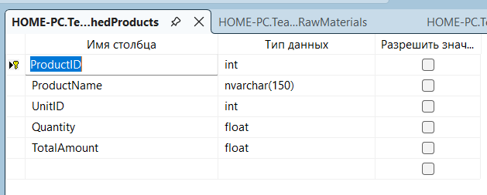
Рисунок 7 – Структура таблицы «FinishedProducts».
6. Таблица «Ingredients»
Таблица «Ingredients» предназначена для хранения рецептуры продукции и связи между готовой продукцией и используемым сырьём.
Структура таблицы:
- IngredientID — тип данных int, первичный ключ;
- ProductID — тип данных int, внешний ключ;
- RawMaterialID — тип данных int, внешний ключ;
- Quantity — тип данных float, количество сырья для производства продукции.
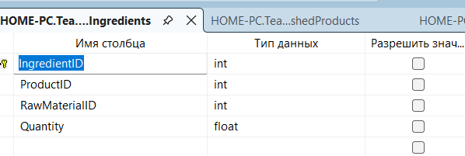
Рисунок 8 – Структура таблицы «Ingredients».
7. Таблица «RawMaterialPurchases»
Таблица «RawMaterialPurchases» предназначена для хранения информации о закупках сырья.
Структура таблицы:
- PurchaseID — тип данных int, первичный ключ;
- RawMaterialID — тип данных int, внешний ключ;
- Quantity — тип данных float, количество закупленного сырья;
- TotalAmount — тип данных float, сумма закупки;
- PurchaseDate — тип данных datetime, дата закупки;
- EmployeeID — тип данных int, внешний ключ.
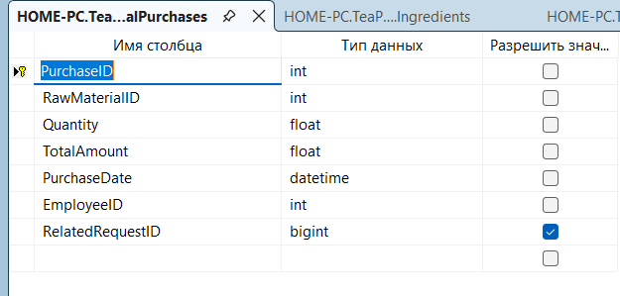
Рисунок 9 – Структура таблицы «RawMaterialPurchases».
8. Таблица «Production»
Таблица «Production» предназначена для хранения информации о производстве продукции.
Структура таблицы:
- ProductionID — тип данных int, первичный ключ;
- ProductID — тип данных int, внешний ключ, ссылающийся на таблицу FinishedProducts;
- Quantity — тип данных float, произведённое количество продукции;
- ProductionDate — тип данных datetime, дата производства;
- EmployeeID — тип данных int, внешний ключ, ссылающийся на таблицу Employees;
- RelatedRequestID — тип данных bigint, внешний ключ, ссылающийся на таблицу ProductionRequests.
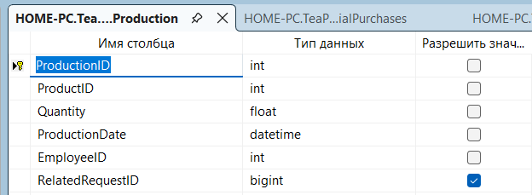
Рисунок 10 – Структура таблицы «Production».
9. Таблица «Sales»
Таблица «Sales» предназначена для хранения информации о продажах готовой продукции.
Структура таблицы:
- SaleID — тип данных int, первичный ключ;
- ProductID — тип данных int, внешний ключ;
- Quantity — тип данных float, количество проданной продукции;
- TotalAmount — тип данных float, сумма продажи;
- SaleDate — тип данных datetime, дата продажи;
- EmployeeID — тип данных int, внешний ключ.
- RelatedRequestID — тип данных bigint, внешний ключ, ссылающийся на таблицу ProductionRequests.
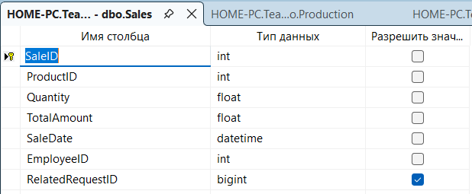
Рисунок 11 – Структура таблицы «Sales».
10. Таблица «SalaryPayments»
Таблица «SalaryPayments» предназначена для хранения информации о выплатах заработной платы сотрудникам.
Структура таблицы:
- PaymentID — тип данных int, первичный ключ;
- EmployeeID — тип данных int, внешний ключ;
- Amount — тип данных decimal(18,2), сумма выплаты;
- PaymentDate — тип данных datetime, дата выплаты.
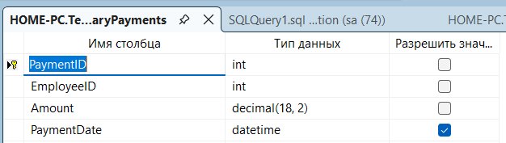
Рисунок 12 – Структура таблицы «SalaryPayments».
11. Таблица «Budget»
Таблица «Budget» предназначена для хранения текущего бюджета предприятия.
Структура таблицы:
- BudgetID — тип данных int, первичный ключ;
- TotalBudget — тип данных float, текущий баланс предприятия.
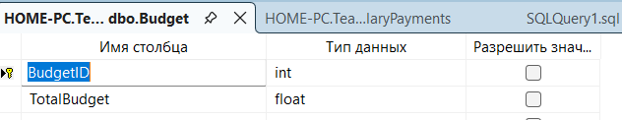
Рисунок 13 – Структура таблицы «Budget».
12. Таблица «ProductionRequests»
Таблица «ProductionRequests» предназначена для хранения заявок на производство продукции. Структура таблицы:
- id — тип данных bigint, первичный ключ;
- quantity — тип данных numeric(10,2), количество продукции;
- applicant_full_name — тип данных nvarchar(255), ФИО заявителя;
- status — тип данных nvarchar(50), статус заявки;
- reject_reason — тип данных nvarchar(max), причина отказа;
- created_at — тип данных datetimeoffset, дата создания заявки;
- updated_at — тип данных datetimeoffset, дата обновления заявки;
- estimated_cost — тип данных numeric(15,2), расчётная себестоимость;
- estimated_profit — тип данных numeric(15,2), планируемая прибыль;
- final_budget — тип данных numeric(15,2), бюджет после выполнения заявки;
- product_id — тип данных bigint, внешний ключ.
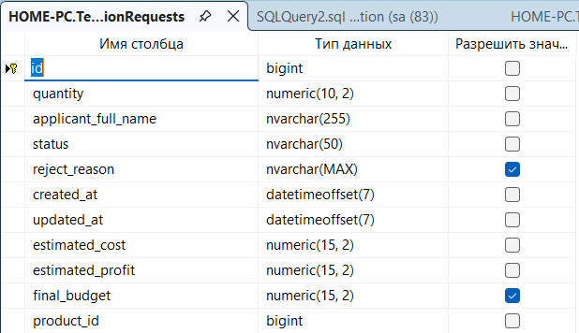
Рисунок 14 – Структура таблицы «ProductionRequests».
13. Таблица «FinancialReports»
Таблица «FinancialReports» предназначена для хранения финансовых операций системы.
Структура таблицы:
- id — тип данных bigint, первичный ключ;
- date — тип данных datetimeoffset, дата операции;
- income — тип данных numeric(15,2), доход;
- expense — тип данных numeric(15,2), расход;
- profit — тип данных numeric(15,2), прибыль;
- budget_after — тип данных numeric(15,2), бюджет после операции;
- operation_type — тип данных nvarchar(50), тип операции;
- related_request_id — тип данных bigint, внешний ключ.
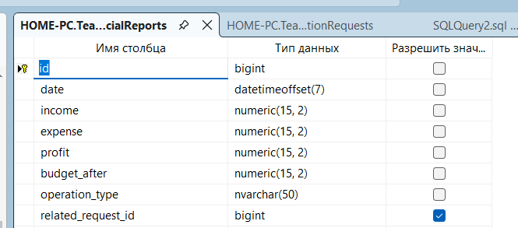
Рисунок 15 – Структура таблицы «FinancialReports».
14. Таблица «AuditLog»
Таблица «AuditLog» предназначена для хранения журнала действий пользователей системы.
Структура таблицы:
- id — тип данных bigint, первичный ключ;
- action — тип данных nvarchar(255), описание действия;
- timestamp — тип данных datetimeoffset, дата и время операции;
- details — тип данных nvarchar(max), дополнительная информация;
- user_id — тип данных int, внешний ключ.
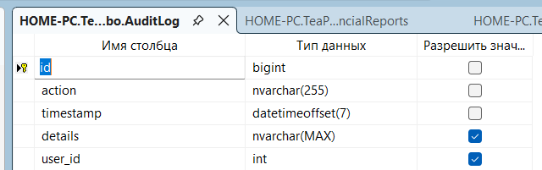
Рисунок 16 – Структура таблицы «AuditLog».

2.3. Хранимые процедуры
В базе данных разработано 7 пользовательских хранимых процедур, обеспечивающих основную бизнес-логику системы: управление бюджетом, закупками сырья, производством продукции, продажами, выплатой заработной платы и кредитными операциями.
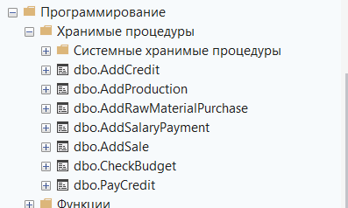
Рисунок 17 – Список хранимых процедур базы данных.
1. Хранимая процедура «AddCredit»
Процедура AddCredit предназначена для оформления кредита, расчёта суммы задолженности и автоматического увеличения бюджета предприятия.
Основные функции:
- добавление нового кредита;
- расчёт суммы долга с процентами;
- увеличение бюджета предприятия;
- обработка ошибок и транзакций.
2. Хранимая процедура «PayCredit»
Процедура PayCredit предназначена для выполнения платежей по кредиту и уменьшения задолженности предприятия.
Основные функции:
- проверка существования кредита;
- уменьшение остатка задолженности;
- закрытие кредита при полном погашении;
- уменьшение бюджета предприятия.
3. Хранимая процедура «CheckBudget»
Процедура CheckBudget предназначена для проверки достаточности бюджета перед выполнением закупки сырья.
Основные функции:
- проверка наличия денежных средств;
- сравнение суммы закупки с бюджетом;
- возврат результата проверки.
4. Хранимая процедура «AddRawMaterialPurchase»
Процедура AddRawMaterialPurchase предназначена для оформления закупки сырья и сохранения информации о выполненной операции.
Основные функции:
- проверка бюджета предприятия;
- добавление записи о закупке;
- сохранение информации о сотруднике;
- обновление данных склада.
5. Хранимая процедура «AddProduction»
Процедура AddProduction предназначена для выполнения производства продукции и автоматического обновления складских остатков. Основные функции:
- проверка рецептуры продукции;
- проверка наличия сырья;
- расчёт себестоимости продукции;
- списание сырья;
- увеличение количества готовой продукции;
- сохранение записи о производстве.
6. Хранимая процедура «AddSale»
Процедура AddSale предназначена для оформления продажи готовой продукции и обновления бюджета предприятия.
Основные функции:
- проверка наличия продукции;
- расчёт себестоимости продажи;
- уменьшение остатков продукции;
- увеличение бюджета;
- сохранение информации о продаже.
7. Хранимая процедура «AddSalaryPayment»
Процедура AddSalaryPayment предназначена для выплаты заработной платы сотрудникам предприятия.
Основные функции:
- проверка существования сотрудника;
- проверка бюджета предприятия;
- уменьшение бюджета;
- сохранение информации о выплате заработной платы.
Название | Код | Назначение
AddCredit | USE [TeaProduction]  GO  /****** Object: StoredProcedure [dbo].[AddCredit] Script Date: 21.05.2026 15:41:09 ******/  SET ANSI_NULLS ON  GO  SET QUOTED_IDENTIFIER ON  GO  ALTER PROCEDURE [dbo].[AddCredit]  @Amount DECIMAL(18,2),  @InterestRate DECIMAL(5,2)  AS  BEGIN  SET NOCOUNT ON;  DECLARE @TotalToReturn DECIMAL(18,2);  -- Считаем сумму к возврату  SET @TotalToReturn =  ROUND(@Amount + (@Amount * @InterestRate / 100), 2);  BEGIN TRY  BEGIN TRANSACTION;  INSERT INTO Credits  (  Amount,  InterestRate,  RemainingAmount,  IsClosed,  CreditDate  )  VALUES  (  @Amount,  @InterestRate,  @TotalToReturn,  0,  GETDATE()  );  -- Бюджет увеличивается только на тело кредита  UPDATE Budget  SET TotalBudget = TotalBudget + @Amount;  COMMIT TRANSACTION;  END TRY  BEGIN CATCH  ROLLBACK TRANSACTION;  THROW;  END CATCH  END; | Процедура предназначена для оформления кредита, расчёта общей суммы задолженности с учётом процентной ставки, сохранения информации о кредите и автоматического увеличения бюджета предприятия на сумму полученного кредита.
AddRawMaterialPurchase | USE [TeaProduction]  GO  /****** Object: StoredProcedure [dbo].[AddRawMaterialPurchase] Script Date: 21.05.2026 14:46:40 ******/  SET ANSI_NULLS ON  GO  SET QUOTED_IDENTIFIER ON  GO  ALTER PROCEDURE [dbo].[AddRawMaterialPurchase]  @RawMaterialID INT,  @Quantity FLOAT,  @TotalAmount FLOAT,  @EmployeeID INT,  @Result INT OUTPUT  AS  BEGIN  DECLARE @CheckResult INT;  EXEC CheckBudget @TotalAmount, @CheckResult OUTPUT;  IF @CheckResult = 0  BEGIN  INSERT INTO RawMaterialPurchases  (RawMaterialID, Quantity, TotalAmount, EmployeeID)  VALUES  (@RawMaterialID, @Quantity, @TotalAmount, @EmployeeID);  SET @Result = 0;  END  ELSE  BEGIN  SET @Result = 1;  END  END; | Процедура предназначена для оформления закупки сырья, проверки достаточности бюджета предприятия, добавления записи о закупке и сохранения информации о сотруднике, выполнившем операцию.
AddSalaryPayment | USE [TeaProduction]  GO  /****** Object: StoredProcedure [dbo].[AddSalaryPayment] Script Date: 21.05.2026 14:47:55 ******/  SET ANSI_NULLS ON  GO  SET QUOTED_IDENTIFIER ON  GO  ALTER PROCEDURE [dbo].[AddSalaryPayment]  @EmployeeID INT  AS  BEGIN  SET NOCOUNT ON;  BEGIN TRY  BEGIN TRANSACTION;  DECLARE @Salary DECIMAL(18,2);  DECLARE @CurrentBudget DECIMAL(18,2);  -- Получаем зарплату сотрудника  SELECT @Salary = Salary  FROM Employees  WHERE EmployeeID = @EmployeeID;  IF @Salary IS NULL  BEGIN  RAISERROR('Сотрудник не найден.', 16, 1);  ROLLBACK TRANSACTION;  RETURN;  END  -- Получаем текущий бюджет  SELECT @CurrentBudget = TotalBudget  FROM Budget;  -- Проверяем достаточность средств  IF @CurrentBudget < @Salary  BEGIN  RAISERROR('Недостаточно средств для выплаты зарплаты.', 16, 1);  ROLLBACK TRANSACTION;  RETURN;  END  -- Списываем бюджет  UPDATE Budget  SET TotalBudget = TotalBudget - @Salary;  -- Записываем выплату  INSERT INTO SalaryPayments (EmployeeID, Amount)  VALUES (@EmployeeID, @Salary);  COMMIT TRANSACTION;  END TRY  BEGIN CATCH  ROLLBACK TRANSACTION;  THROW;  END CATCH  END; | Процедура предназначена для выплаты заработной платы сотруднику, проверки существования сотрудника и достаточности бюджета предприятия, автоматического уменьшения бюджета и сохранения информации о выполненной выплате.
CheckBudget | USE [TeaProduction]  GO  SET ANSI_NULLS ON  GO  SET QUOTED_IDENTIFIER ON  GO  ALTER PROCEDURE [dbo].[CheckBudget]  @PurchaseAmount FLOAT,  @Result INT OUTPUT  AS  BEGIN  DECLARE @CurrentBudget FLOAT;  SELECT @CurrentBudget = TotalBudget  FROM Budget  WHERE BudgetID = 1;  IF @CurrentBudget >= @PurchaseAmount  SET @Result = 0; -- денег хватает  ELSE  SET @Result = 1; -- денег недостаточно  END; | Процедура предназначена для проверки достаточности бюджета предприятия перед выполнением закупки сырья и возврата результата проверки о наличии или отсутствии необходимых денежных средств.

2.4. Триггеры
В базе данных реализован 1 пользовательский триггер, обеспечивающий автоматическое обновление данных после выполнения операций закупки сырья.
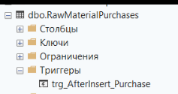
Рисунок 18 – Список триггеров базы данных.
Название | Код | Назначение
trg_AfterInsert_Purchase | USE [TeaProduction]  GO  /****** Object: Trigger [dbo].[trg_AfterInsert_Purchase] Script Date: 21.05.2026 15:44:36 ******/  SET ANSI_NULLS ON  GO  SET QUOTED_IDENTIFIER ON  GO  ALTER TRIGGER [dbo].[trg_AfterInsert_Purchase]  ON [dbo].[RawMaterialPurchases]  AFTER INSERT  AS  BEGIN  -- Уменьшаем бюджет  UPDATE b  SET b.TotalBudget = b.TotalBudget - i.TotalAmount  FROM Budget b  INNER JOIN inserted i ON 1 = 1  WHERE b.BudgetID = 1;  -- Увеличиваем количество сырья  UPDATE r  SET  r.Quantity = r.Quantity + i.Quantity,  r.TotalAmount = r.TotalAmount + i.TotalAmount  FROM RawMaterials r  INNER JOIN inserted i  ON r.RawMaterialID = i.RawMaterialID;  END; | Автоматическое уменьшение бюджета предприятия после закупки сырья, а также обновление количества и стоимости сырья на складе.

3. Клиентская часть

3.1. Описание создания проекта
Клиентская часть системы разработана в виде веб-приложения на языке Python с использованием фреймворка Django. В качестве системы управления базами данных используется Microsoft SQL Server. Интерфейс системы реализован с использованием HTML, CSS, JavaScript и Bootstrap. Для построения графиков и аналитики используется библиотека Chart.js. В ходе разработки проекта использовались следующие технологии:
• Python — основной язык программирования системы;
• Django — веб-фреймворк для разработки серверной логики и интерфейса;
• Microsoft SQL Server — система управления базами данных;
• pyodbc — библиотека для подключения к SQL Server;
• django-mssql-backend — драйвер взаимодействия Django с MS SQL Server;
• HTML, CSS и JavaScript — разработка пользовательского интерфейса;
• Bootstrap — оформление страниц и адаптивный дизайн;
• Chart.js — построение графиков и аналитики системы.
Создание проекта
Проект был разработан с использованием фреймворка Django. Для создания проекта использовались стандартные команды Django:
django-admin startproject tea_erp
python manage.py startapp dashboard

Подключение к базе данных
Подключение к базе данных Microsoft SQL Server выполняется в файле settings.py с использованием драйвера ODBC Driver 17 for SQL Server. Для работы системы были установлены необходимые библиотеки.
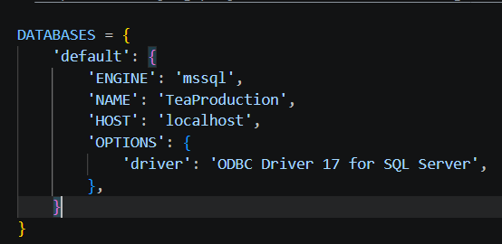
Рисунок 19 – Настройка подключения Django-приложения к базе данных Microsoft SQL Server.
Структура проекта
Проект Tea ERP имеет модульную структуру и состоит из нескольких основных каталогов и файлов. Основная бизнес-логика системы расположена в приложении dashboard, которое отвечает за работу с моделями, представлениями, обработкой данных и ERP-функциями системы.
Каталог tea_erp содержит основные настройки Django-проекта, включая маршрутизацию, настройки подключения к базе данных и конфигурацию сервера приложения. В файле settings.py выполняется настройка системы и подключение к Microsoft SQL Server.
Папка templates предназначена для хранения HTML-шаблонов пользовательского интерфейса, а каталог static содержит CSS-стили, JavaScript-файлы и изображения проекта. Файл manage.py используется для управления Django-проектом и выполнения служебных команд. База данных проекта хранится в файле TeaProduction.mdf.
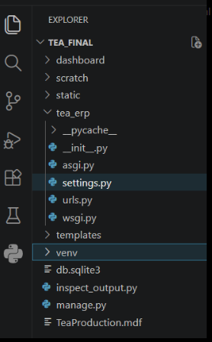
Рисунок 20 – Структура проекта Tea ERP в Visual Studio Code.

3.2. Модели (Entity / Model)
В Django роль сущностей базы данных выполняют классы models.Model. Все модели системы описаны в файле dashboard/models.py. Для связи моделей с таблицами Microsoft SQL Server используются параметры db_table, db_column, primary_key и ForeignKey.
Модель «Employee»
Модель Employee предназначена для хранения информации о сотрудниках предприятия. Модель связана с таблицей Employees базы данных Microsoft SQL Server.

Основные поля модели:
- EmployeeID — первичный ключ;
- FullName — ФИО сотрудника;
- PositionID — внешний ключ на таблицу должностей;
- Salary — заработная плата сотрудника;
- Address — адрес проживания сотрудника;
- Phone — номер телефона сотрудника.
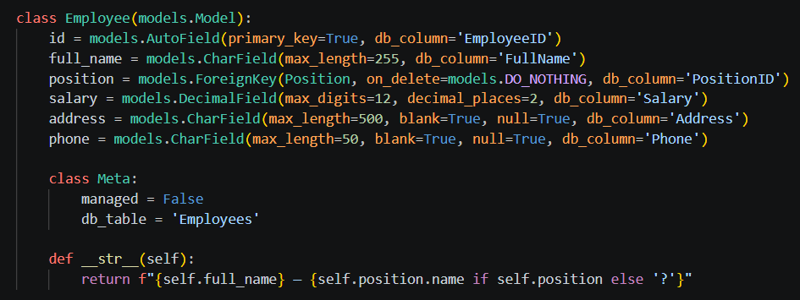
Рисунок 21 – Модель Employee в файле models.py.
Модель «FinishedProduct»
Модель FinishedProduct предназначена для хранения информации о готовой продукции предприятия. Модель связана с таблицей FinishedProducts базы данных Microsoft SQL Server.
Основные поля модели:
- ProductID — первичный ключ;
- ProductName — название продукции;
- UnitID — внешний ключ на таблицу единиц измерения;
- Quantity — количество продукции на складе;
- TotalAmount — общая стоимость продукции.
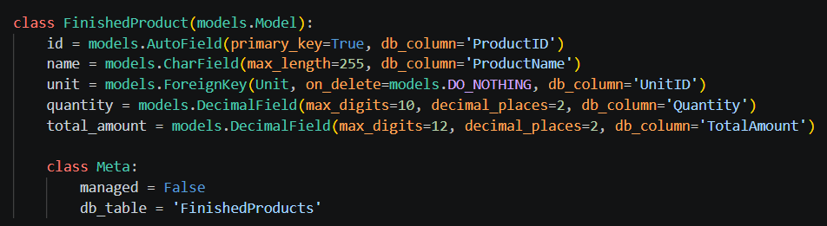
Рисунок 22 – Модель FinishedProduct в файле models.py.
Модель «FinancialReport»
Модель FinancialReport предназначена для хранения информации о финансовых операциях системы и формирования финансовой отчётности.
Основные поля модели:
- income — доход;
- expense — расход;
- profit — прибыль;
- budget_after — бюджет после выполнения операции;
- operation_type — тип финансовой операции;
- related_request — связь с заявкой на производство.
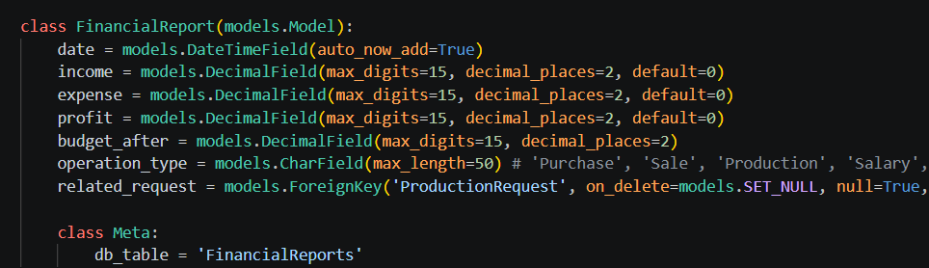
Рисунок 23 – Модель FinancialReport в файле models.py.

3.3. Views — Контроллеры
В Django роль контроллеров выполняют функции-представления (views), расположенные в файле dashboard/views.py. Контроллеры принимают HTTP-запросы от пользователя, обрабатывают данные, взаимодействуют с базой данных и возвращают HTML-страницы или JSON-ответы. Основные контроллеры:
Контроллер | Назначение
custom_login() | Авторизация пользователей
employees_list() | Управление сотрудниками
api_purchase() | Выполнение закупки сырья
api_production() | Выполнение производства продукции
api_sale() | Выполнение продажи продукции
api_production_request_create() | Создание ERP-заявок
Контроллер аутентификации
Контроллер аутентификации предназначен для входа и выхода пользователей из системы.
Основные функции:
- отображение формы авторизации;
- проверка логина и пароля;
- создание пользовательской сессии;
- завершение пользовательской сессии.
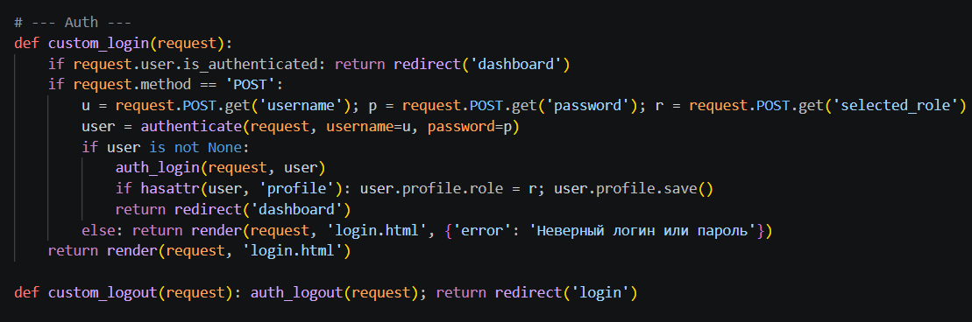
Рисунок 24 – Контроллер аутентификации в файле views.py
Контроллер заявок на производство
Контроллер заявок предназначен для управления заявками на производство продукции и автоматизации ERP-процессов предприятия.
Основные функции:
- создание заявок на производство;
- проверка корректности данных заявки;
- проверка наличия рецептуры продукции;
- автоматический запуск обработки заявки;
- изменение статуса заявки;
- обработка ошибок при выполнении ERP-процессов.
Контроллер заявок на производство в файле views.py:
@login_required(login_url='/login/')
def api_production_request_create(request):
"""Создать заявку и запустить автоматическую обработку в фоне."""
role = get_role(request)
if role != 'Supervisor':
return JsonResponse({'error': 'Доступ запрещён'}, status=403)

if request.method != 'POST':
return JsonResponse({'error': 'Метод не поддерживается'}, status=405)

try:
data = json.loads(request.body)
product_id = data.get('product_id')
quantity = float(data.get('quantity', 0))
applicant = data.get('applicant_full_name', request.user.username)

if quantity <= 0:
return JsonResponse({'error': 'Количество должно быть больше 0'}, status=400)

product = FinishedProduct.objects.get(id=product_id)

# ── Проверка рецепта ДО создания заявки ──────────────
has_recipe = Ingredient.objects.filter(product=product).exists()
if not has_recipe:
return JsonResponse({
'error': f'У продукта «{product.name}» не настроен рецепт. '
f'Добавьте ингредиенты в разделе «Рецепты» и повторите попытку.',
'no_recipe': True,
}, status=400)
# Создаём заявку
req = ProductionRequest.objects.create(
product=product,
quantity=quantity,
applicant_full_name=applicant,
status='Created',
)
# Запускаем обработку в фоновом потоке
import threading
def run_processing(req_id):
from .production_request_service import process_production_request
try:
process_production_request(req_id)
except Exception as e:
import traceback
traceback.print_exc()
try:
r = ProductionRequest.objects.get(id=req_id)
r.status = 'Error'
r.reject_reason = f'Системная ошибка: {str(e)}'
r.save(update_fields=['status', 'reject_reason', 'updated_at'])
except Exception:
pass
thread = threading.Thread(target=run_processing, args=(req.id,), daemon=True)
thread.start()
return JsonResponse({
'success': True,
'request_id': req.id,
'message': f'Заявка #{req.id} создана и отправлена в обработку',
})
except FinishedProduct.DoesNotExist:
return JsonResponse({'error': 'Продукт не найден'}, status=404)
except Exception as e:
return JsonResponse({'error': str(e)}, status=500)

3.4. Сервисы
В Django бизнес-логика системы реализована в функциях views.py и отдельном сервисном модуле production_request_service.py. Основные сервисы системы:
Сервис | Назначение
automate_production_workflow() | Автоматизация ERP-процессов
process_production_request() | Обработка заявок на производство
get_role() | Определение роли пользователя
calculate_preview() | Предварительный расчёт заявки

Пример сервиса
def automate_production_workflow(req):
Сервис выполняет автоматическую обработку ERP-заявки: проверку сырья, закупку материалов, производство и продажу продукции.
def process_production_request(request_id: int) -> dict:
"""
Главная функция обработки заявки.
Возвращает словарь с результатом.
"""
try:
req = ProductionRequest.objects.select_related('product').get(id=request_id)
except ProductionRequest.DoesNotExist:
return {'success': False, 'error': 'Заявка не найдена'}

supervisor = get_supervisor_employee(req.applicant_full_name)
if not supervisor:
_set_status(req, 'Error', 'Не найден сотрудник-Супервайзер в системе')
return {'success': False, 'error': 'Не найден сотрудник'}

product = req.product
quantity_needed = float(req.quantity)

# Calculate what we take from stock and what we produce
current_stock = float(product.quantity)
take_from_stock = min(current_stock, quantity_needed)
need_to_produce = max(0, quantity_needed - current_stock)

total_purchase_cost = 0.0
production_cost = 0.0

# ----------------------------------------------------------------
# ШАГ 1: Проверка сырья (только если нужно произвести)
# ----------------------------------------------------------------
if need_to_produce > 0:
_set_status(req, 'Checking')
time.sleep(1.5)

ingredients = Ingredient.objects.filter(product=product).select_related('raw_material')
if not ingredients.exists():
_set_status(req, 'Error', f'У продукта «{product.name}» не настоен рецепт (нет ингредиентов)')
return {'success': False, 'error': 'Нет рецепта'}

shortages = [] # список: {'material': rm, 'need': float, 'have': float, 'short': float}
for ing in ingredients:
rm = ing.raw_material
need = float(ing.quantity) * need_to_produce
have = float(rm.quantity)
if have < need:
shortages.append({
'material': rm,
'need': need,
'have': have,
'short': need - have
})

# ----------------------------------------------------------------
# ШАГ 2: Закупка (если есть нехватка)
# ----------------------------------------------------------------
if shortages:
_set_status(req, 'Purchasing')
time.sleep(1.5)

budget = Budget.objects.first()
current_budget = float(budget.total) if budget else 0.0

# Подсчёт стоимости закупки
purchase_plan = []
for item in shortages:
rm = item['material']
short_qty = item['short']
unit_price = get_unit_price(rm)
cost = short_qty * unit_price
purchase_plan.append({
'material': rm,
'qty': short_qty,
'unit_price': unit_price,
'cost': cost
})
total_purchase_cost += cost

if current_budget < total_purchase_cost:
reason = (
f'Недостаточно бюджета для закупки сырья. '
f'Требуется: {total_purchase_cost:.2f} сом, '
f'доступно: {current_budget:.2f} сом'
)
_set_status(req, 'Error', reason)
return {'success': False, 'error': reason}

# Выполняем закупки
with transaction.atomic():
for plan in purchase_plan:
rm = plan['material']
qty = plan['qty']
cost = plan['cost']

# Создаём запись о закупке
RawMaterialPurchase.objects.create(
raw_material=rm,
quantity=qty,
total_amount=cost,
date=timezone.now(),
employee=get_system_employee("Менеджер закупок"),
related_request=req
)
# Обновляем склад сырья
rm.quantity = float(rm.quantity) + qty
rm.total_amount = float(rm.total_amount) + cost
rm.save(update_fields=['quantity', 'total_amount'])
# Уменьшаем бюджет
budget.total = float(budget.total) - total_purchase_cost
budget.save(update_fields=['total'])

# Лог в FinancialReport
FinancialReport.objects.create(
income=0,
expense=total_purchase_cost,
profit=-total_purchase_cost,
budget_after=float(budget.total),
operation_type='Purchase',
related_request=req
)

3.5. Работа с базой данных
В проекте для взаимодействия с базой данных Microsoft SQL Server используется Django ORM. Django ORM позволяет выполнять получение, добавление, изменение и удаление данных через модели Django без написания SQL-запросов вручную.
Для вызова хранимых процедур и выполнения SQL-запросов используется объект connection.cursor(). Пример ORM-запросов:
Employee.objects.filter(id=request.GET.get('id')).delete(); return redirect('employees_list')
items = Employee.objects.select_related('position').all(); positions = Position.objects.all()
return render(request, 'dashboard/employees.html', {'items': items, 'positions': positions, 'role': get_role(request)})

3.6. Обработка исключений
В проекте обработка ошибок реализована с помощью блоков try/except непосредственно в контроллерах views.py. Все API-методы возвращают JSON-ответ с информацией о результате выполнения операции.
При возникновении ошибки пользователю отображается понятное сообщение об ошибке вместо системного сбоя. Пример обработки ошибок:
@login_required(login_url='/login/')
def api_sale(request):
try:
if request.method == 'POST':
data = json.loads(request.body); prod = FinishedProduct.objects.get(id=data['product_id'])
if float(prod.quantity or 0) < float(data.get('quantity', 0)):
return JsonResponse({"status": "error", "message": "Недостаточно товара на складе!"}, status=400)

# Update the sale record to match
s = Sale.objects.filter(product_id=data['product_id'], employee_id=data['employee_id']).order_by('-id').first()
if s:
s.date = now
s.save()

return JsonResponse({"status": "ok", "message": "Продажа успешно оформлена"})
except Exception as e:
import traceback
traceback.print_exc()
return JsonResponse({"status": "error", "message": f"Критическая ошибка: {str(e)}"}, status=500)
Основные типы ошибок системы:
Ситуация | HTTP-статус | Сообщение
Недостаточно товара | 400 | «Недостаточно товара на складе!»
Недостаточно средств | 400 | «Недостаточно средств в бюджете!»
Доступ запрещён | 403 | «Доступ запрещён»
Ошибка сервера | 500 | «Критическая ошибка»

3.7. Представление
Представления системы реализованы с помощью HTML-шаблонов Django .
HTML-шаблоны располагаются в папке templates/dashboard/ и используются для отображения страниц ERP-системы. Контроллер передаёт данные в HTML-шаблон через функцию render(), после чего пользователь видит готовую веб-страницу. В системе используются страницы для управления сотрудниками, производством, закупками, продажами, аналитикой и отчётами.
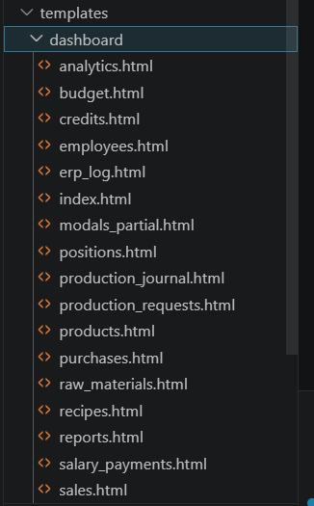
Рисунок 25 – Структура HTML-шаблонов системы Django
Основные шаблоны системы:
- index.html — главная страница системы;
- employees.html — управление сотрудниками;
- production_requests.html — управление заявками;
- reports.html — финансовые отчёты;
- analytics.html — аналитика предприятия.
Ниже приведён пример HTML-шаблона страницы сотрудников.
{% extends 'base.html' %}
<main class="dashboard-main fade-in">
<div style="display: flex; justify-content: space-between; align-items: center; margin-bottom: 32px;">
<h1 style="font-weight: 800; color: #1e293b;">Справочник сотрудников</h1>
<div style="display: flex; gap: 12px;">
<div class="search-box">
<i class="fas fa-search"></i>
<input type="text" id="tableSearch" placeholder="Поиск по ФИО или должности..." onkeyup="filterTable()">
</div>
<button class="btn-primary" style="width: auto; padding: 12px 24px;" onclick="openAddModal()">
<i class="fas fa-plus"></i> Добавить сотрудника
</button>
</div>
</div>

4. Запуск программы
Для запуска ERP-системы необходимо открыть проект в Visual Studio Code и запустить Django-сервер через встроенный терминал. Перед запуском необходимо убедиться, что Microsoft SQL Server запущен, а база данных TeaProduction подключена корректно. После открытия проекта в терминале выполняется команда запуска сервера:
python manage.py runserver
После выполнения команды Django выполняет проверку системы и выводит сообщение об успешном запуске приложения:
Starting development server at http://127.0.0.1:8000/
Это означает, что сервер успешно запущен и веб-приложение готово к работе.
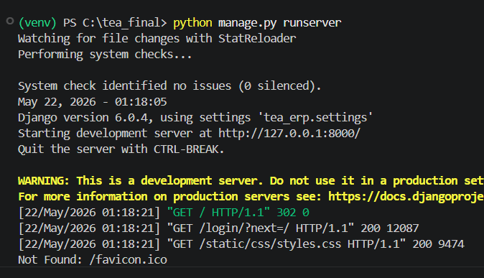
Рисунок 26 – Запуск Django-приложения в терминале VS Code.

5. Интерфейс системы
После перехода открывается страница авторизации ERP-системы Tea ERP. На странице входа пользователь должен:
- ввести логин;
- ввести пароль;
- выбрать роль доступа;
- нажать кнопку «Войти в систему».
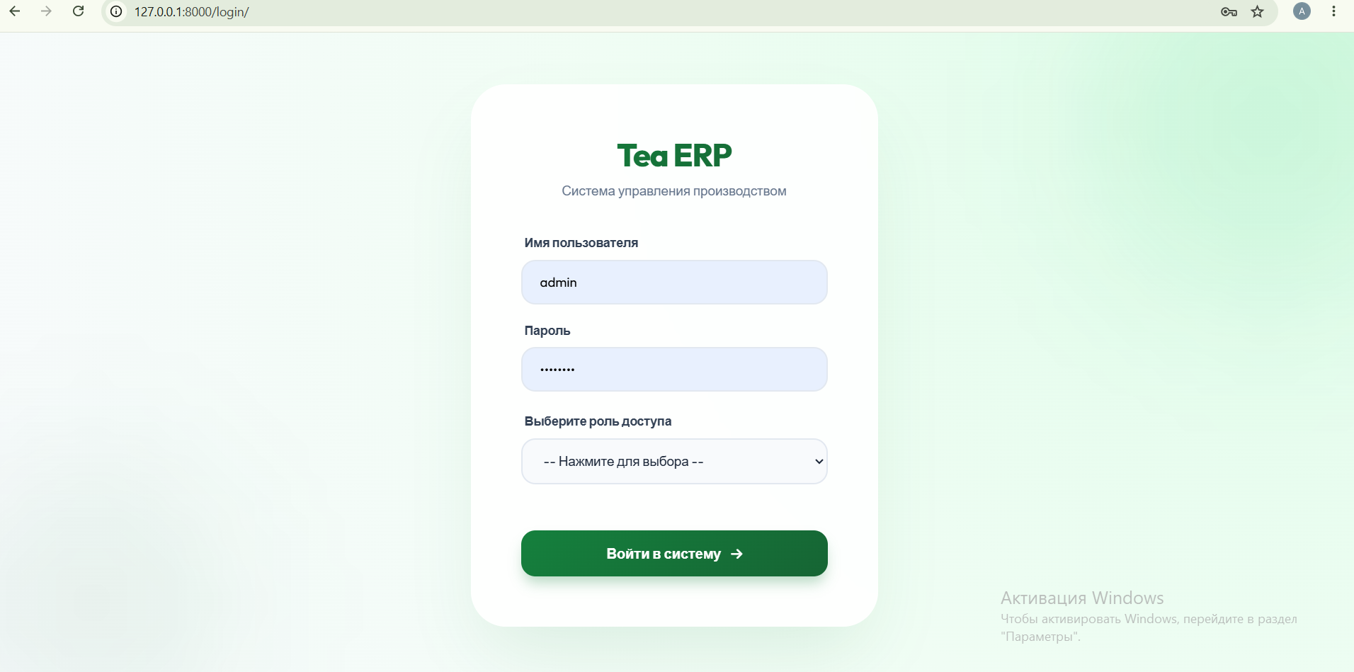
Рисунок 26 – Страница авторизации Tea ERP.
Система поддерживает ролевую модель доступа. В зависимости от выбранной роли пользователю предоставляются различные функции системы. Доступные роли:
- Администратор — полный доступ к системе;
- Менеджер — закупки, производство и продажи;
- Бухгалтер — финансовые операции и отчёты;
- Супервайзер — ERP-заявки и системный контроль.
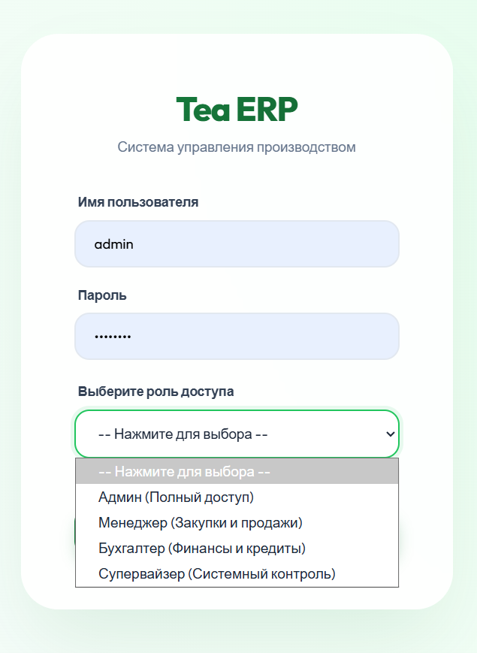
27- Доступные роли
После выбора роли система отображает окно подтверждения выбранной роли. Пользователь может подтвердить вход или вернуться к выбору другой роли.

Рисунок 28 – Подтверждение выбранной роли пользователя.
Главная страница системы (Dashboard)
После успешной авторизации пользователь автоматически переходит на главную страницу ERP-системы — Dashboard. Dashboard является центральной страницей системы и предназначен для быстрого доступа к основным разделам, финансовым показателям и операциям предприятия.
На верхней панели отображаются:
- текущий бюджет предприятия;
- имя пользователя;
- активная роль пользователя;
- кнопка выхода из системы.
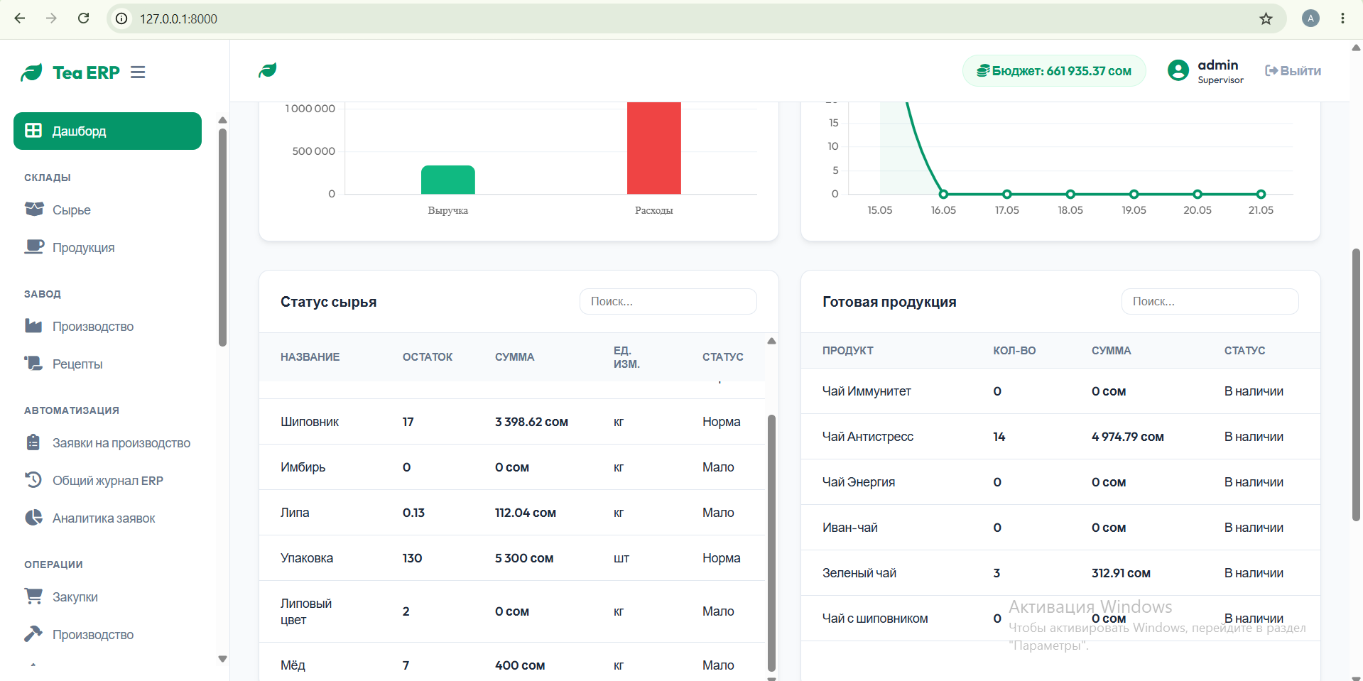
Рисунок 29 – Главная страница Dashboard Tea ERP.
В левой боковой панели располагается навигационное меню системы. Раздел «Склады» содержит страницы:
- Сырье;
- Продукция.
Раздел «Завод» содержит страницы:
- Производство;
- Рецепты.
Раздел «Автоматизация» содержит страницы:
- Заявки на производство;
- Общий журнал ERP;
- Аналитика заявок.
Раздел «Операции» содержит страницы:
- Закупки;
- Производство;
- Продажи.
Раздел «Справочники» содержит страницы:
- Единицы измерения;
- Должности;
- Сотрудники;
- Бюджет;
- Выплаты зарплаты;
- Кредиты.
Раздел «Аналитика» содержит страницу:
- Аналитика и отчёты.
Раздел «Отчёты» содержит страницы:
- Остатки сырья;
- Остатки продукции;
- Закупки;
- Продажи;
- Отчёт по зарплатам;
- Отчёт по кредитам;
- Отчёт по заявкам;
- Отчёт по производству;
- Отчёт по прибыли ERP.
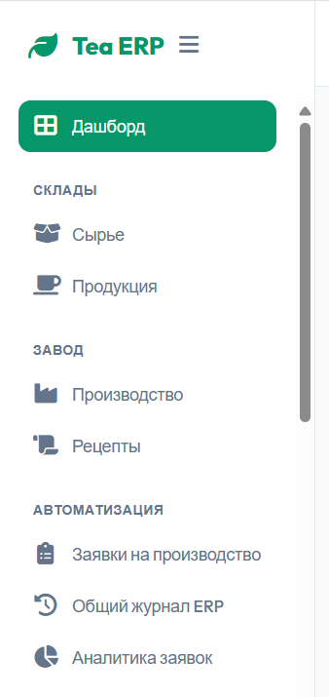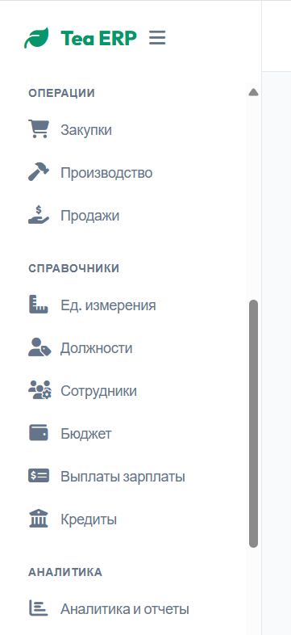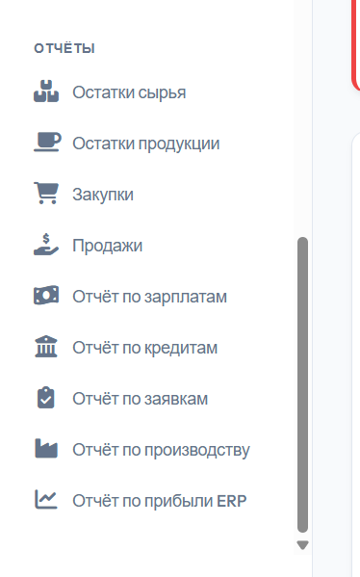
Рисунок 30 – Боковое меню навигации Dashboard.
На главной странице Dashboard отображаются основные финансовые показатели предприятия:
- расходы за текущий месяц;
- общая прибыль предприятия;
- количество сырья и готовой продукции на складе;
- активные кредиты предприятия.
Финансовые показатели автоматически обновляются после выполнения операций закупки, производства, продажи, выплаты зарплаты и работы с кредитами.
Также на Dashboard отображаются аналитические графики системы:
- график доходов и расходов предприятия;
- график объёма производства продукции.
Графики позволяют анализировать текущее финансовое состояние предприятия и динамику производственных процессов.
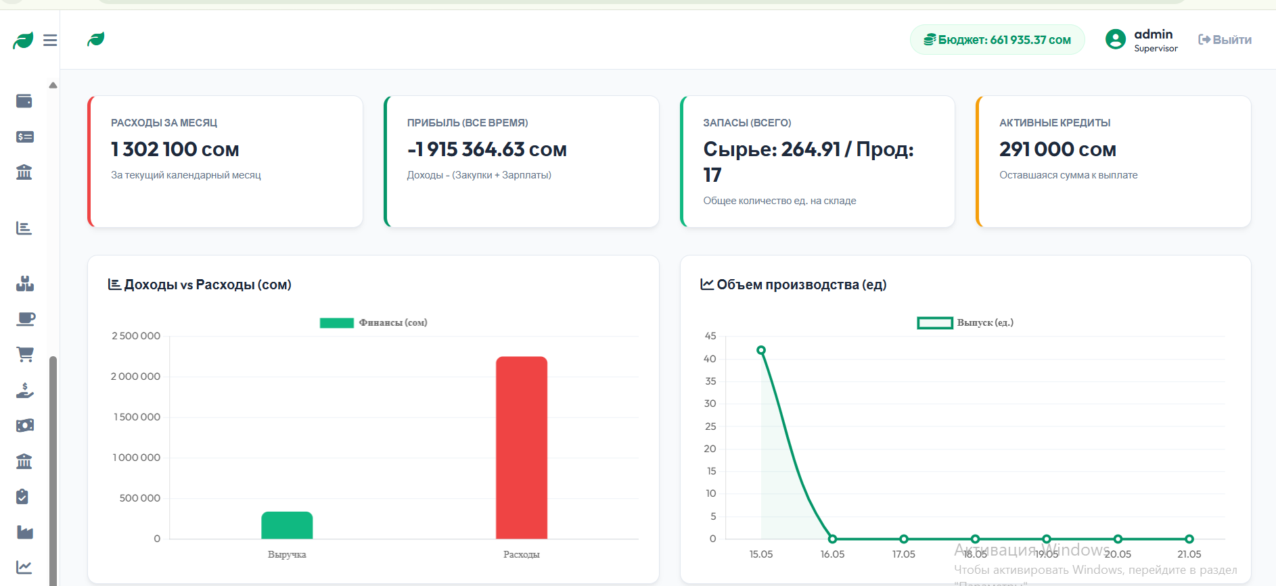
Рисунок 31– Финансовые показатели и аналитические графики Dashboard.
Ниже располагается блок мониторинга складских остатков. Таблица «Статус сырья» отображает:
- название сырья;
- количество на складе;
- общую стоимость;
- единицу измерения;
- текущий статус запасов.
Если количество сырья становится низким, система отображает статус «Мало». При достаточном количестве отображается статус «Норма». Одновременно отображается таблица готовой продукции, содержащая:
- название продукции;
- количество на складе;
- стоимость продукции;
- текущий статус наличия.
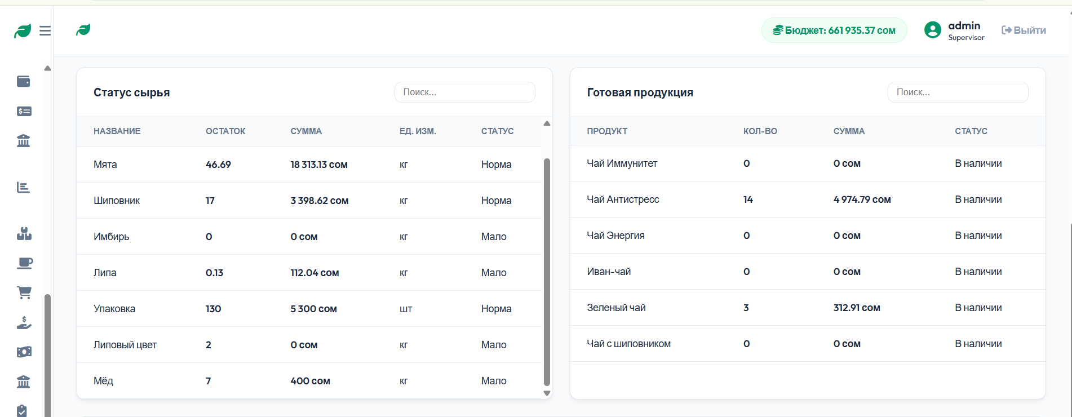
Рисунок 32 – Таблицы мониторинга сырья и готовой продукции.
В нижней части Dashboard располагается раздел управления кредитами предприятия.
Для каждого кредита отображаются:
- сумма кредита;
- остаток задолженности;
- процентная ставка;
- текущий статус кредита.
Если кредит полностью погашен, система отображает статус «Погашен». При наличии задолженности отображается статус «Активный».
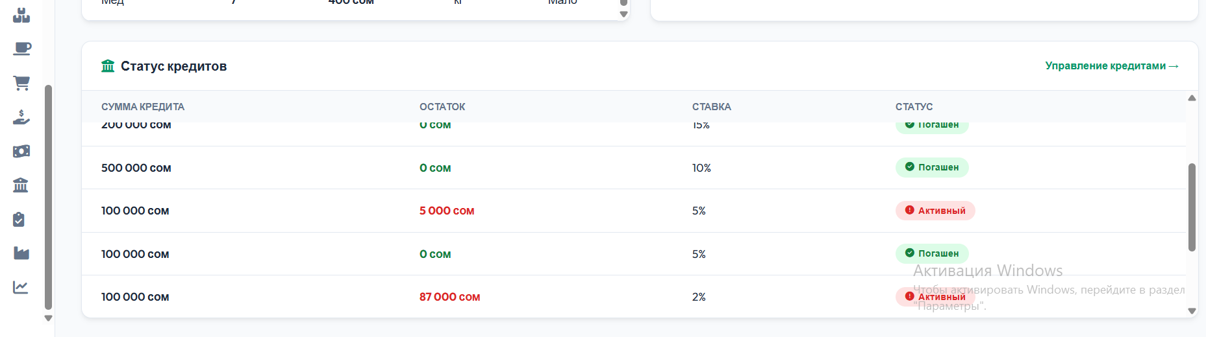
Рисунок 33 – Информация по кредитам предприятия на Dashboard.
Ролевая модель пользователей
Система Tea ERP поддерживает ролевую модель доступа.
При входе пользователь вводит логин, пароль и выбирает роль доступа.
В системе реализованы следующие роли:
- Администратор;
- Менеджер;
- Бухгалтер;
- Супервайзер.
Каждая роль имеет собственный набор доступных страниц и операций.
Роль «Администратор»
Роль «Администратор» предоставляет полный доступ к основным разделам ERP-системы Tea ERP.
Пользователь с данной ролью может:
- работать со складами сырья и готовой продукции;
- выполнять закупки, производство и продажи;
- управлять рецептами продукции;
- работать со справочниками системы;
- управлять сотрудниками, должностями и единицами измерения;
- просматривать бюджет, зарплаты и кредиты;
- использовать аналитику и отчёты;
- просматривать финансовые показатели предприятия.
Функционал ERP-заявок и автоматизации производства для администратора недоступен, так как данный раздел предназначен только для роли «Супервайзер».
После входа администратору отображается полный Dashboard системы с финансовыми показателями предприятия, аналитическими графиками, информацией по складским остаткам, готовой продукции и кредитам. В боковом навигационном меню администратору доступны практически все разделы системы, кроме раздела ERP-заявок и автоматизированного журнала.
На главной странице администратор может контролировать:
- расходы предприятия;
- общую прибыль;
- количество сырья и продукции на складе;
- активные кредиты;
- динамику доходов и расходов;
- объёмы производства продукции;
- состояние складских остатков;
- финансовое состояние предприятия.
Роль «Менеджер»
Роль «Менеджер» предоставляет доступ к основным производственным и торговым операциям ERP-системы Tea ERP. Пользователь с данной ролью может:
• работать со складами сырья и готовой продукции;
• выполнять закупки сырья;
• осуществлять производство продукции;
• выполнять продажи продукции;
• работать с рецептами продукции;
• просматривать аналитику и отчёты;
• контролировать складские остатки;
• просматривать финансовые показатели предприятия.
Функции управления сотрудниками, бюджетом, зарплатами и кредитами для роли «Менеджер» недоступны. Также менеджеру недоступны ERP-заявки.
После входа менеджеру отображается Dashboard системы с основной финансовой информацией, аналитическими графиками, информацией по складу сырья и готовой продукции. В боковом навигационном меню менеджеру доступны разделы:
• Сырье;
• Продукция;
• Производство;
• Рецепты;
• Закупки;
• Продажи;
• Аналитика и отчёты;
• отчёты по остаткам, закупкам, продажам и производству.
Разделы управления бюджетом, кредитами, выплатами зарплаты, сотрудниками и ERP-заявками в меню отсутствуют. На главной странице менеджер может контролировать:
• расходы предприятия;
• общую прибыль;
• количество сырья и продукции на складе;
• динамику доходов и расходов;
• объёмы производства продукции;
• остатки сырья;
• остатки готовой продукции.
Роль «Бухгалтер»
Роль «Бухгалтер» предоставляет доступ к финансовым разделам ERP-системы Tea ERP и предназначена для контроля бюджета, кредитов и отчётности предприятия.
Пользователь с данной ролью может:
• просматривать бюджет предприятия;
• контролировать выплаты заработной платы;
• работать с кредитами предприятия;
• использовать аналитику и отчёты;
• просматривать отчёты по закупкам, продажам, производству, зарплатам и кредитам;
• контролировать финансовые показатели системы.
Функции закупки, производства, продаж, работы со складами, рецептами и ERP-заявками для роли «Бухгалтер» недоступны.
После входа бухгалтеру отображается Dashboard системы с финансовыми показателями предприятия и аналитической информацией.
В боковом навигационном меню бухгалтеру доступны разделы:
• Единицы измерения;
• Должности;
• Сотрудники;
• Бюджет;
• Выплаты зарплаты;
• Кредиты;
• Аналитика и отчёты;
• отчёты по сырью, продукции, закупкам, продажам, зарплатам, кредитам, производству и ERP-прибыли.
Разделы складов, закупок, производства, продаж и автоматизации ERP-процессов в меню отсутствуют.
На главной странице бухгалтер может контролировать:
• расходы предприятия;
• общую прибыль;
• финансовое состояние предприятия;
• активные кредиты;
• аналитику доходов и расходов;
• отчётность ERP-системы.
Роль «Супервайзер»
Роль «Супервайзер» предоставляет наиболее широкий доступ к ERP-системе Tea ERP и предназначена для контроля автоматизированных бизнес-процессов предприятия.
Пользователь с данной ролью может:
• работать со складами сырья и готовой продукции;
• выполнять закупки, производство и продажи;
• управлять рецептами продукции;
• работать со справочниками системы;
• контролировать сотрудников, бюджет, зарплаты и кредиты;
• использовать аналитику и отчёты;
• создавать ERP-заявки на производство;
• контролировать автоматизированные процессы ERP;
• просматривать общий ERP-журнал операций.
Главной особенностью роли «Супервайзер» является доступ к системе автоматизации производства и ERP-заявкам, которые недоступны другим ролям.
После входа супервайзеру отображается полный Dashboard системы с финансовыми показателями, аналитическими графиками, складскими остатками, информацией по продукции и кредитам предприятия.
В боковом навигационном меню супервайзеру доступны все разделы системы, включая:
• Заявки на производство;
• Общий журнал ERP;
• Аналитика заявок;
• закупки, производство и продажи;
• аналитика и отчёты;
• справочники системы;
• управление бюджетом, кредитами и зарплатами.
Супервайзер может полностью контролировать работу ERP-системы и отслеживать весь цикл автоматизированного производства — от создания заявки до продажи готовой продукции.
На главной странице супервайзер может контролировать:
• расходы предприятия;
• общую прибыль;
• остатки сырья и продукции;
• активные кредиты;
• динамику доходов и расходов;
• объёмы производства;
• автоматизированные ERP-процессы;
• журнал операций системы.
Закупка сырья
Раздел «Закупки» предназначен для регистрации закупок сырья, контроля складских остатков и автоматического обновления финансовых показателей предприятия. На странице отображается журнал всех выполненных закупок. Для каждой операции система показывает:
• название сырья;
• количество закупленного сырья;
• общую сумму закупки;
• дату и время операции;
• ответственного сотрудника;
• связанную ERP-заявку (при наличии).
В верхней части страницы располагаются:
• кнопка просмотра текущих остатков сырья на складе;
• поиск по сырью;
• кнопка «Новая закупка» для регистрации новой операции.
При выполнении поиска система автоматически фильтрует журнал закупок и отображает найденные записи.
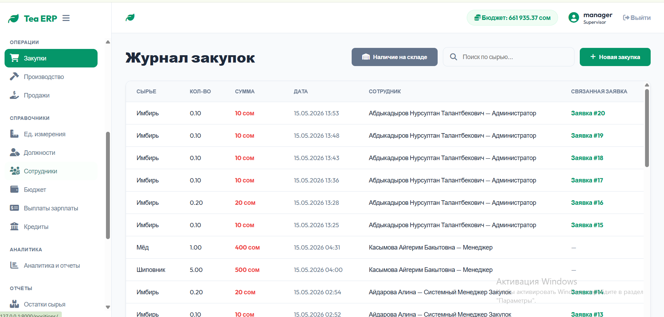
Рисунок 34 – Журнал закупок сырья.
При нажатии на кнопку «Наличие на складе» открывается дополнительное окно с текущими остатками сырья предприятия.
В окне отображаются:
• название сырья;
• текущее количество на складе;
• единица измерения;
• предупреждение о низком остатке сырья.
Если количество сырья становится критически низким, система выделяет позицию предупреждающим значком и красным цветом. Данное окно позволяет сотруднику быстро проверить наличие материалов перед выполнением закупки.
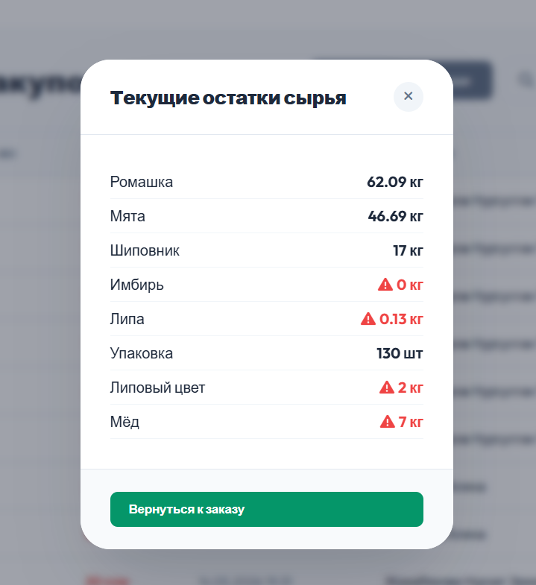
Рисунок 35– Окно просмотра текущих остатков сырья.
Для регистрации новой закупки пользователь нажимает кнопку «Новая закупка», после чего открывается форма оформления закупки.
В форме отображаются:
• текущий бюджет предприятия;
• остаток бюджета после закупки;
• выбор сырья из списка;
• количество закупаемого сырья;
• цена за единицу;
• общая сумма закупки.
После заполнения формы система автоматически рассчитывает итоговую стоимость закупки и прогнозируемый остаток бюджета предприятия.
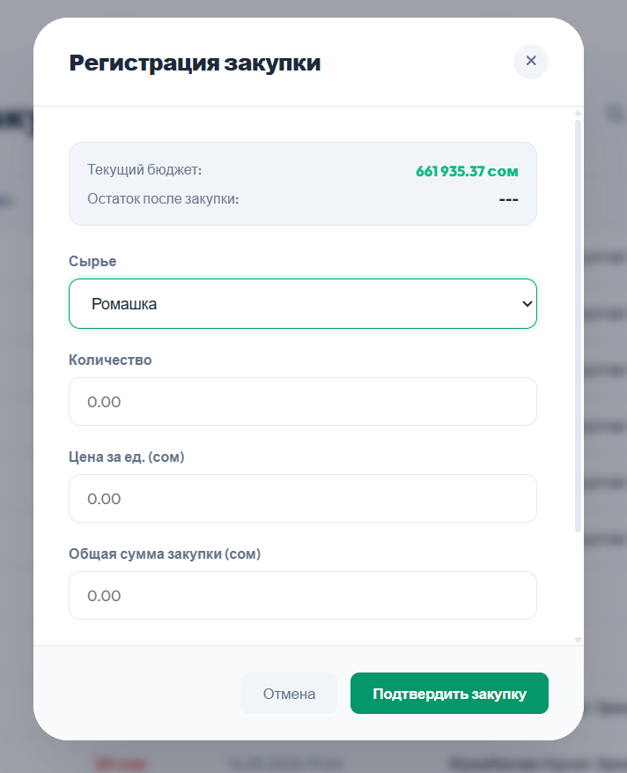
Рисунок 36 – Форма регистрации новой закупки сырья.
При выборе ответственного сотрудника система отображает только тех сотрудников, которые имеют соответствующие права доступа к операциям закупки. После подтверждения закупки: остатки сырья на складе автоматически увеличиваются, бюджет предприятия уменьшается на сумму закупки, операция добавляется в журнал закупок,
данные обновляются в аналитике и финансовых отчётах системы.
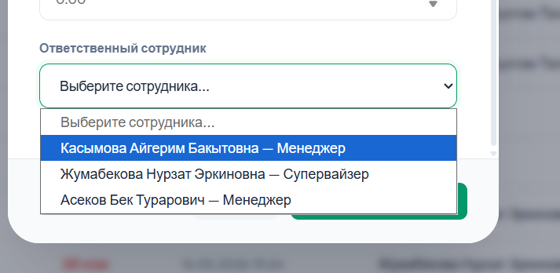
Рисунок 37 – Выбор ответственного сотрудника при регистрации закупки.
Производство продукции
Раздел «Производство» предназначен для выпуска готовой продукции на основе рецептур и имеющихся складских запасов сырья. Перед запуском производства система автоматически проверяет наличие необходимых ингредиентов и рассчитывает максимально возможный объём выпуска продукции. Для запуска производства пользователь открывает форму «Запуск производства». В форме отображаются:
• выбор продукции для выпуска;
• текущее количество готовой продукции на складе;
• количество единиц для производства;
• выбор мастера смены;
• кнопка запуска производственного процесса.
После выбора продукции система автоматически отображает информацию о наличии необходимых ингредиентов на складе. Для каждого ингредиента отображаются:
• текущее количество сырья;
• необходимое количество для производства;
• недостающий объём сырья (при нехватке);
• примерная сумма дополнительной закупки.
Если сырья недостаточно, система блокирует запуск производства и отображает предупреждение «Сырье отсутствует». Система также рассчитывает максимально возможный объём производства на основе текущих складских остатков.
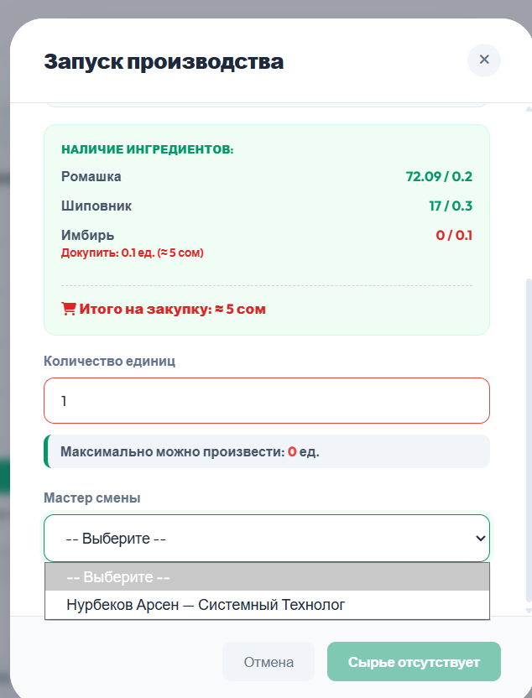
Рисунок 38 – Проверка наличия ингредиентов при недостатке сырья и выбор мастера смены
Если все необходимые ингредиенты присутствуют на складе, система разрешает запуск производства. В этом случае отображаются:
• доступные ингредиенты;
• максимально возможный объём производства;
• активная кнопка запуска процесса «Начать процесс».
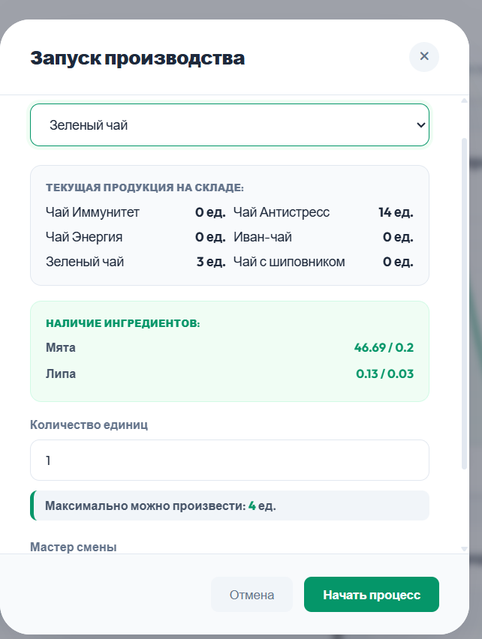
Рисунок 39 – Успешная проверка ингредиентов перед производством.
После успешного запуска производства система автоматически:
• списывает необходимые ингредиенты со склада;
• увеличивает количество готовой продукции;
• рассчитывает производственную себестоимость;
• обновляет финансовые показатели предприятия;
• добавляет запись в журнал производства и ERP-отчёты..
После завершения производства информация автоматически добавляется в журнал производства. В журнале отображаются:
• название произведённой продукции;
• количество произведённых единиц;
• дата и время выполнения операции;
• ответственный сотрудник;
• связанная ERP-заявка (при наличии).
Журнал позволяет отслеживать всю историю производственных операций предприятия и контролировать выполнение производственных процессов.
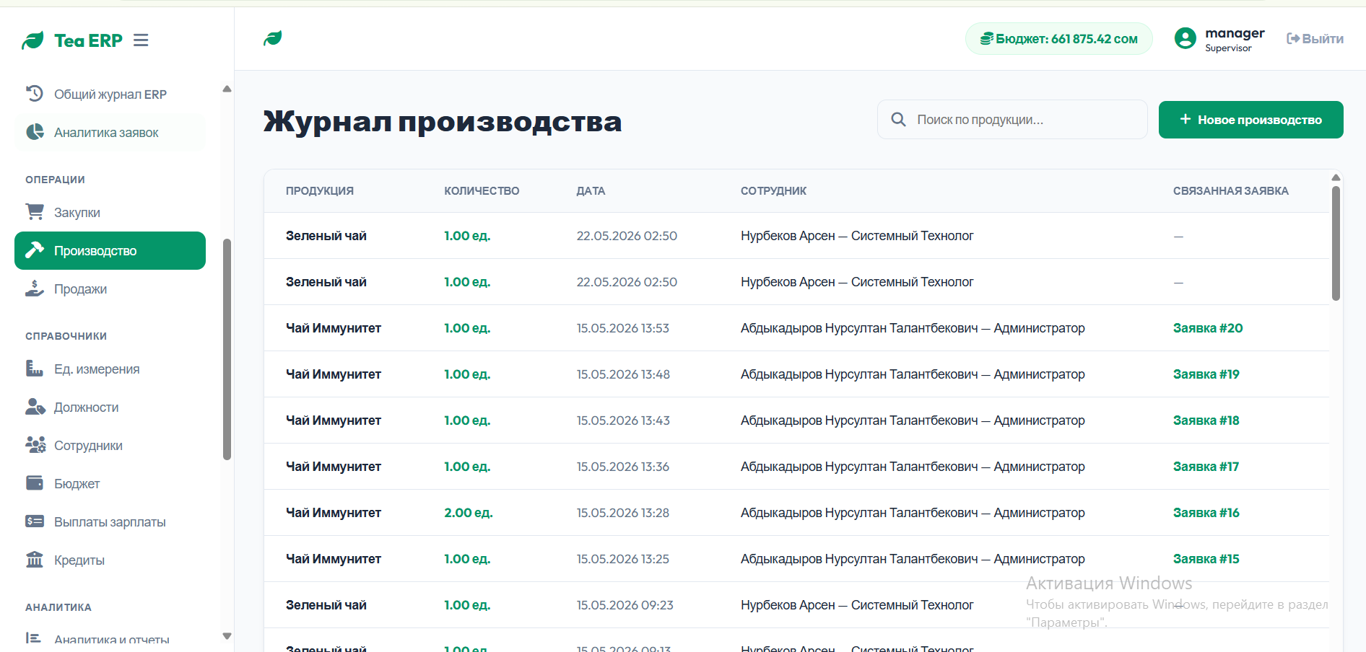
Рисунок 40 – Журнал производства продукции.
Продажа продукции
Раздел «Продажи» предназначен для регистрации реализации готовой продукции предприятия, расчёта прибыли и автоматического обновления складских остатков.
На странице отображается журнал всех выполненных продаж. Для каждой операции система показывает:
• название продукции;
• количество проданного товара;
• сумму продажи;
• полученную прибыль;
• дату продажи;
• ответственного сотрудника;
• связанную ERP-заявку.
В верхней части страницы располагаются:
• кнопка просмотра остатков продукции на складе;
• строка поиска товара;
• кнопка регистрации новой продажи.
После выполнения продажи информация автоматически добавляется в журнал продаж системы.
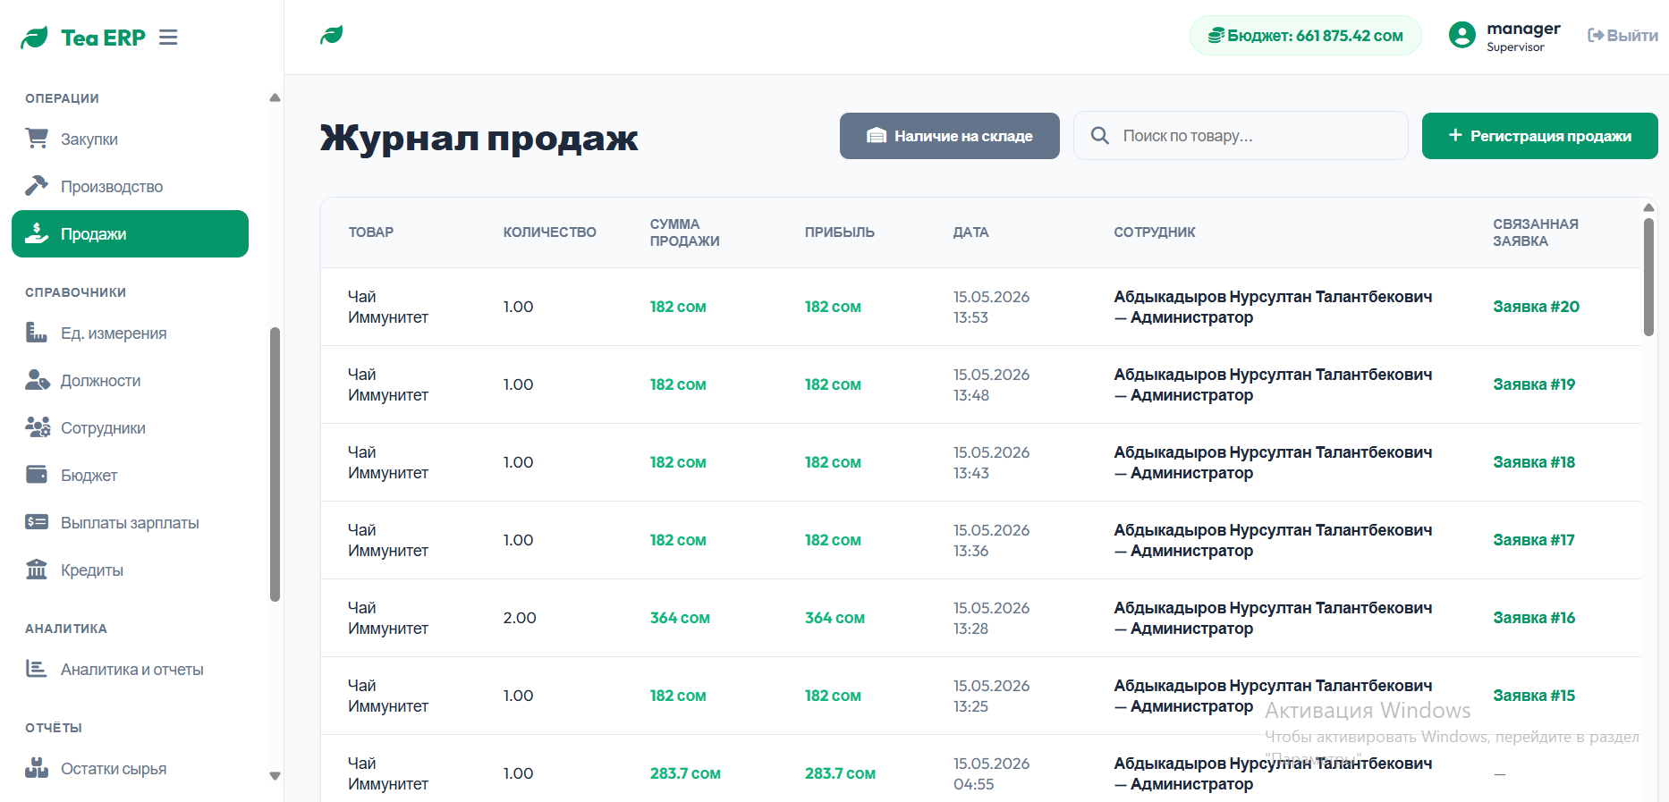
Рисунок 41– Журнал продаж ERP-системы.
При нажатии на кнопку «Наличие на складе» система открывает окно текущих остатков готовой продукции.
В окне отображаются:
• название продукции;
• текущее количество товара на складе;
• товары с нулевым остатком;
• продукция, доступная для продажи.
Данный режим позволяет быстро проверить наличие продукции перед оформлением продажи.
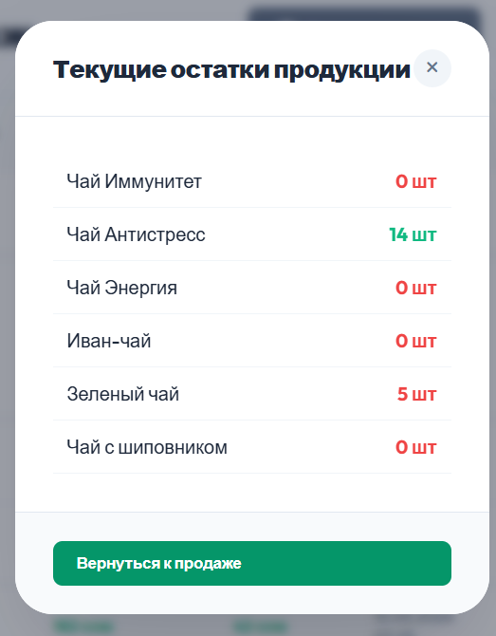
Рисунок 42 – Просмотр текущих остатков готовой продукции.
Для оформления продажи используется форма регистрации продажи. В форме пользователь указывает: товар, количество продукции, цену за единицу, общую сумму сделки. После выбора товара система автоматически показывает:
• текущее количество продукции на складе;
• остаток после продажи;
• прогнозируемую прибыль;
• новый бюджет предприятия после выполнения операции.
Все расчёты выполняются автоматически в режиме реального времени. При выборе продавца система отображает только сотрудников, имеющих доступ к операциям продажи продукции. Это позволяет ограничить выполнение продаж только для сотрудников с соответствующими правами доступа.
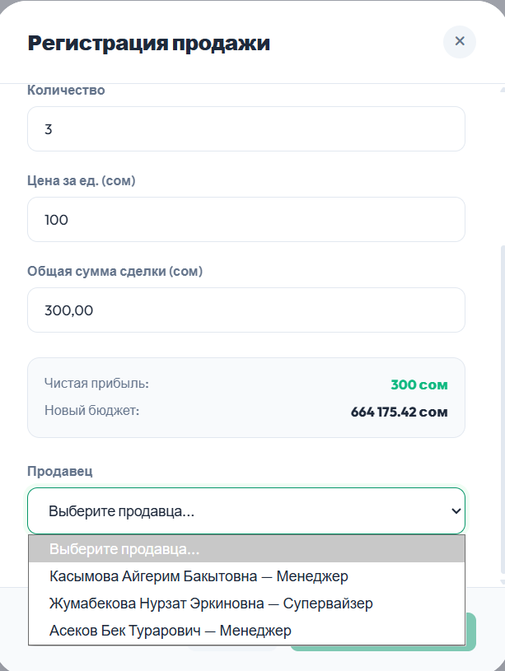
Рисунок 43 – Выбор сотрудника при оформлении продажи.
Если количество товара превышает остаток на складе, система автоматически отображает отрицательный остаток и блокирует выполнение операции. В этом случае кнопка оформления продажи становится недоступной, а пользователь получает уведомление о недостаточном количестве продукции. После успешного оформления продажи система:
• уменьшает остаток продукции на складе;
• обновляет бюджет предприятия;
• рассчитывает прибыль от продажи;
• сохраняет информацию о выполненной продаже в журнале продаж;
• автоматически добавляет новую запись в историю операций системы;
• обновляет финансовые показатели Dashboard;
• обновляет остатки готовой продукции на складе.
После завершения операции система отображает уведомление об успешной продаже продукции.
Рецепты и состав продукции
Раздел «Рецепты» предназначен для создания и управления составом готовой продукции предприятия.
В данном разделе система хранит информацию о:
• готовой продукции;
• используемых ингредиентах;
• количестве расходуемого сырья;
• технологическом составе продукции.
На странице отображается список всей продукции предприятия. Для каждого товара система показывает:
• название продукции;
• количество ингредиентов;
• список используемого сырья;
• расход сырья на одну единицу продукции.
Также пользователю доступны действия:
• добавление состава;
• редактирование рецепта;
• удаление ингредиентов из состава.
Информация из рецептов автоматически используется при запуске производства продукции и расчёте необходимого количества сырья.
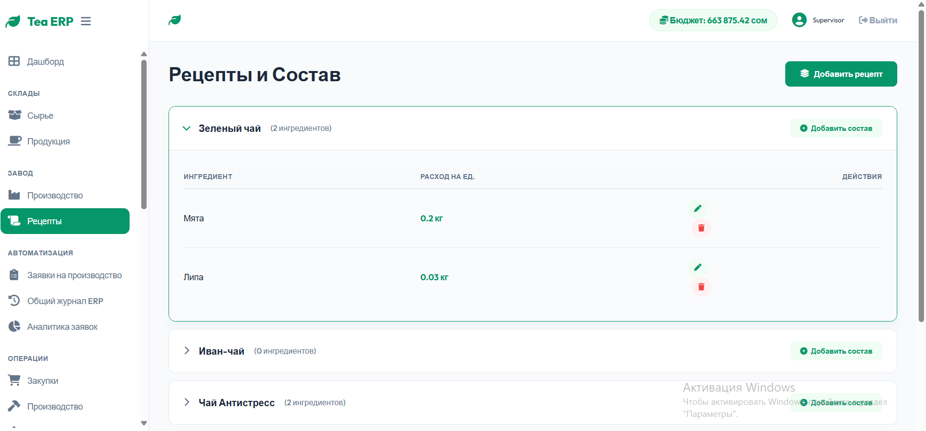
Рисунок 44 – Раздел управления рецептами и составом продукции.
Для создания нового рецепта используется форма добавления состава продукции.
В форме пользователь указывает:
• готовую продукцию;
• используемое сырьё;
• расход ингредиентов на единицу продукции.
Система поддерживает добавление нескольких ингредиентов в один рецепт. Для этого используется кнопка «Добавить еще один ингредиент». После сохранения рецепта данные автоматически становятся доступны в модуле производства продукции.
Управление сырьём и готовой продукцией
Раздел «Склады» предназначен для управления сырьём и готовой продукцией предприятия. Система позволяет:
• хранить информацию о сырье;
• контролировать остатки материалов;
• управлять готовой продукцией;
• отслеживать стоимость складских запасов;
• редактировать и удалять позиции;
• автоматически обновлять остатки после закупки, производства и продажи.
Управление сырьём
Раздел «Сырьё» содержит таблицу всех материалов предприятия. Для каждой позиции отображаются:
• идентификатор сырья;
• название материала;
• единица измерения;
• текущее количество на складе;
• балансовая стоимость запасов.
После выполнения закупок количество сырья автоматически увеличивается, а после запуска производства — уменьшается.
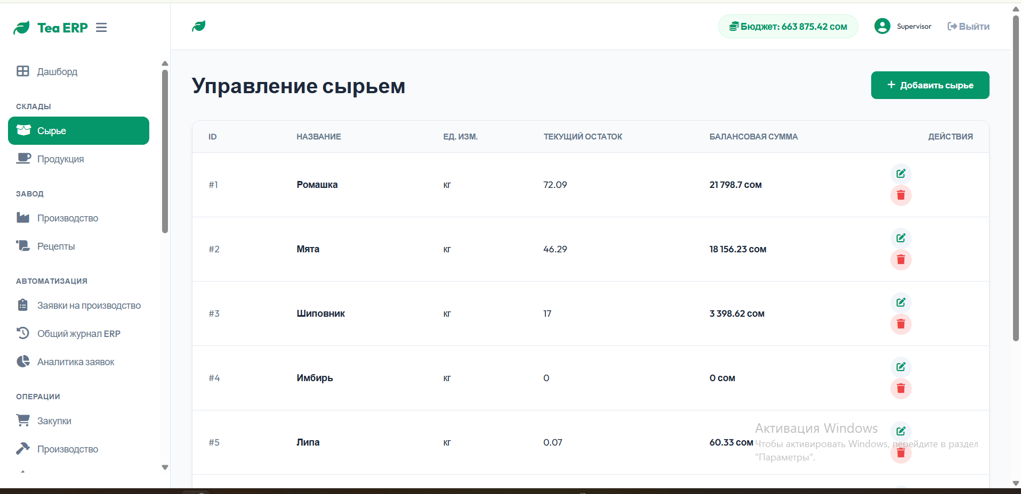
Рисунок 45 – Раздел управления сырьём предприятия.
Для регистрации нового сырья используется форма добавления материалов.
В форме пользователь указывает:
• название сырья;
• единицу измерения;
• начальное количество на складе.
После сохранения новая позиция автоматически отображается в системе складского учёта.
Управление готовой продукцией
Раздел «Продукция» предназначен для хранения информации о готовой продукции предприятия.
На странице отображаются:
• идентификатор продукции;
• название товара;
• единица измерения;
• текущее количество продукции на складе;
• стоимость складских запасов.
Пользователю доступны функции:
• добавления новой продукции;
• редактирования информации о товаре;
• удаления продукции;
• контроля текущих остатков.
Количество продукции автоматически изменяется после выполнения операций производства и продажи. После производства остатки увеличиваются, а после продажи — уменьшаются.
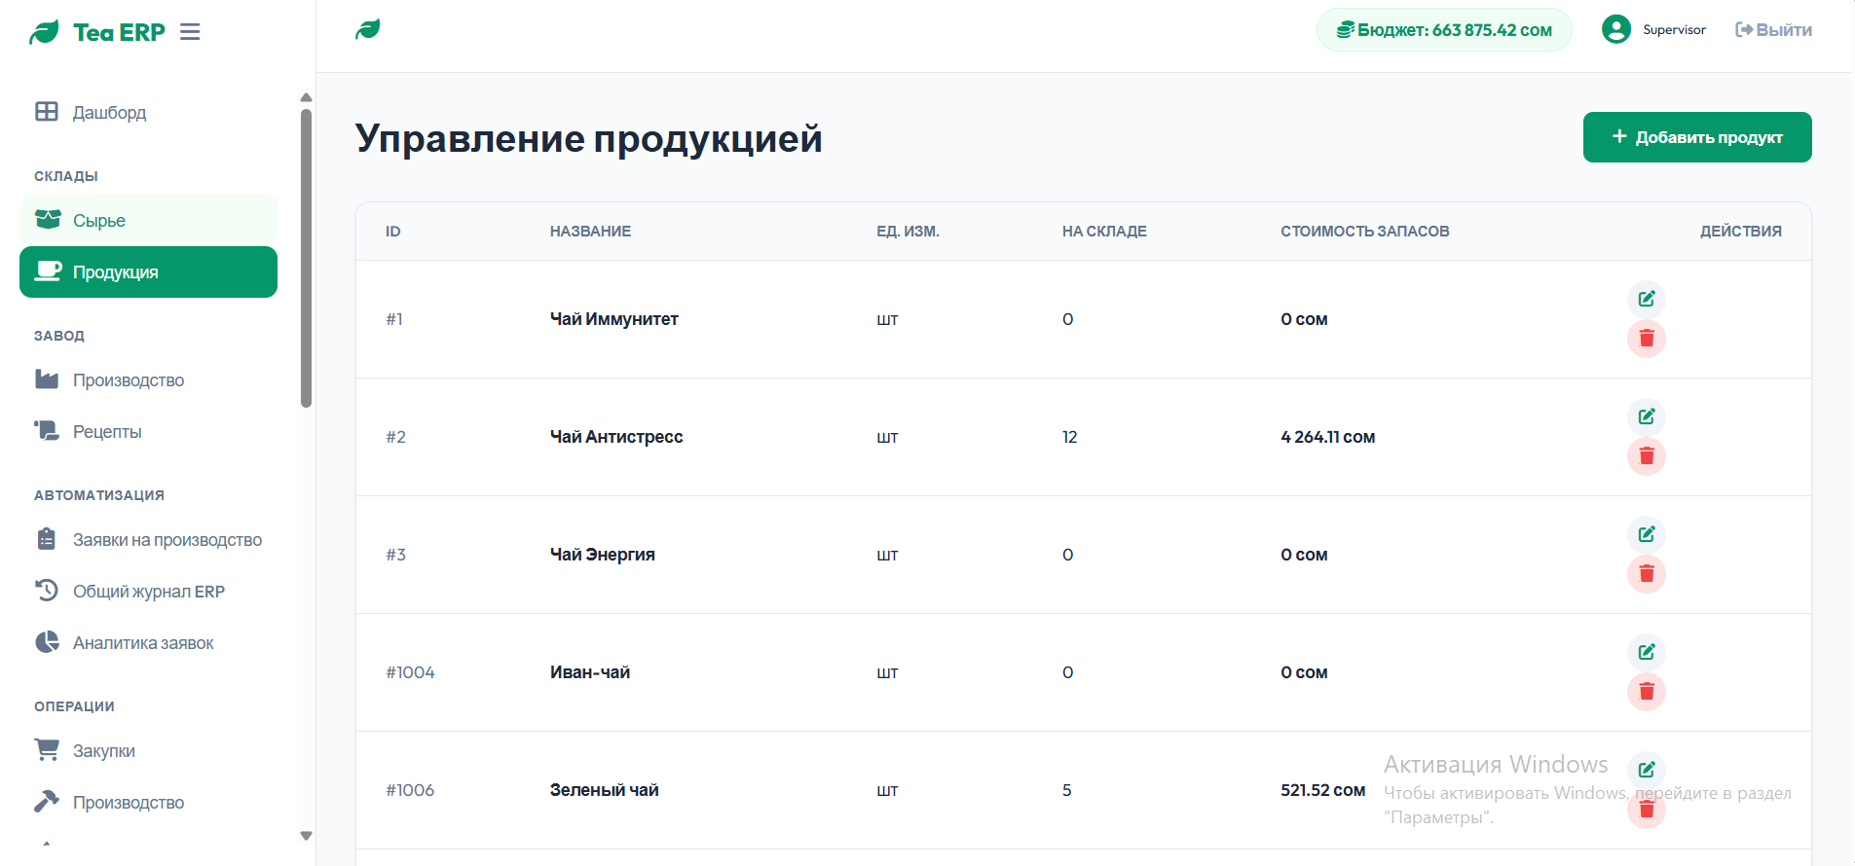
Рисунок 46– Раздел управления готовой продукцией.
Для регистрации новой продукции используется форма добавления товара. В форме указываются: название продукции и единица измерения.
После сохранения продукт автоматически добавляется в систему и становится доступным для рецептов, производства и продажи.
ERP-заявки и автоматизация
Раздел «Заявки на производство» предназначен для автоматизации полного цикла ERP-процессов предприятия: от проверки складских остатков до закупки сырья, производства продукции и последующей продажи.
На главной странице модуля отображаются:
• общее количество заявок;
• количество успешно выполненных заявок;
• заявки в обработке;
• количество ошибок;
• журнал заявок с финансовыми показателями;
• фильтрация по статусам;
• поиск заявок;
• автоматическая аналитика ERP-процессов.
Система автоматически распределяет заявки по этапам:
• закупка сырья;
• производство продукции;
• продажа;
• обновление склада готовой продукции.
При создании заявки система автоматически:
• проверяет наличие продукции на складе;
• анализирует остатки сырья;
• рассчитывает себестоимость;
• рассчитывает прибыль;
• определяет необходимость закупки сырья;
• прогнозирует бюджет после выполнения заявки;
• отображает финансовый результат операции.
Если продукции на складе достаточно, система выполняет списание готовой продукции без запуска дополнительного производства. Если готовой продукции недостаточно, система автоматически определяет необходимость запуска производства.
При нехватке сырья система автоматически:
• отображает недостающие ингредиенты;
• рассчитывает объём закупки;
• рассчитывает стоимость закупки;
• добавляет этап закупки в ERP-процесс.
После успешного выполнения заявки система:
• обновляет остатки сырья и продукции;
• обновляет бюджет предприятия;
• сохраняет все этапы выполнения;
• автоматически формирует связанные операции закупки, производства и продажи;
• добавляет информацию в ERP-журнал;
• обновляет Dashboard и аналитические показатели системы.
Система поддерживает фильтрацию заявок по статусам:
• выполнена;
• в обработке;
• продажа;
• ошибка.
При возникновении ошибок система отображает причину проблемы. Например, если для выбранной продукции отсутствует рецепт, заявка получает статус «Ошибка», а операция не выполняется.
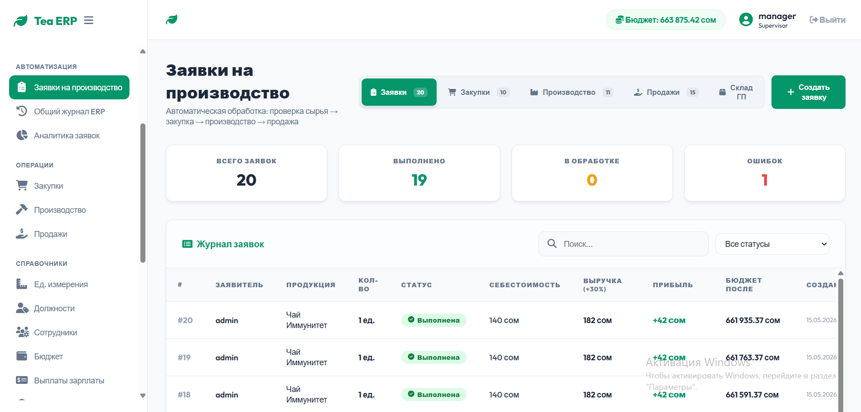
Рисунок 47 – Главная страница модуля «Заявки на производство».
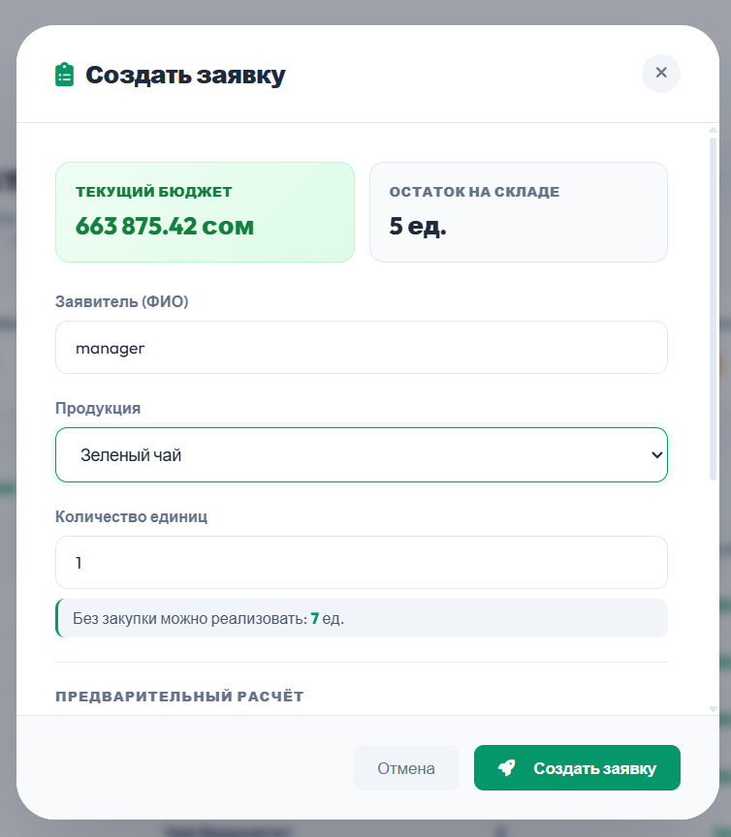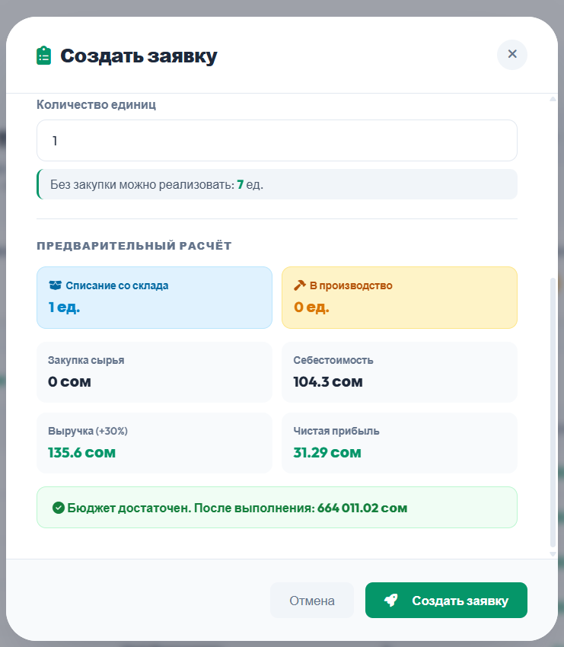
Рисунок 48– Создание новой ERP-заявки на производство продукции и автоматический предварительный расчёт заявки при достаточном количестве продукции на складе.
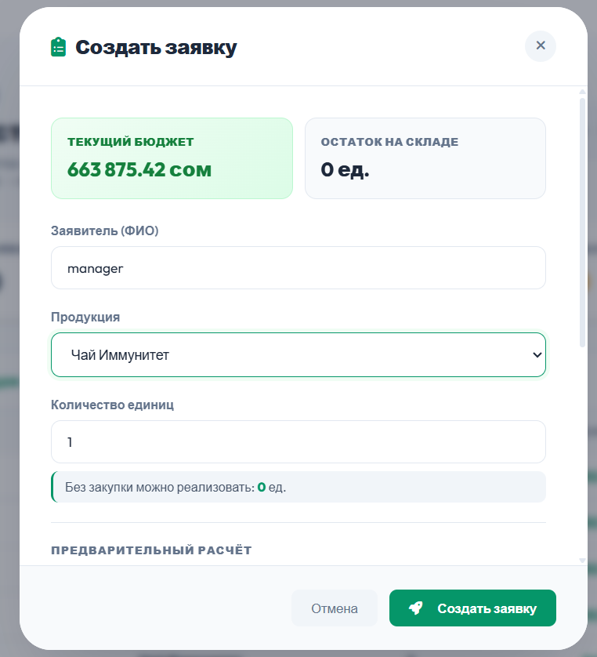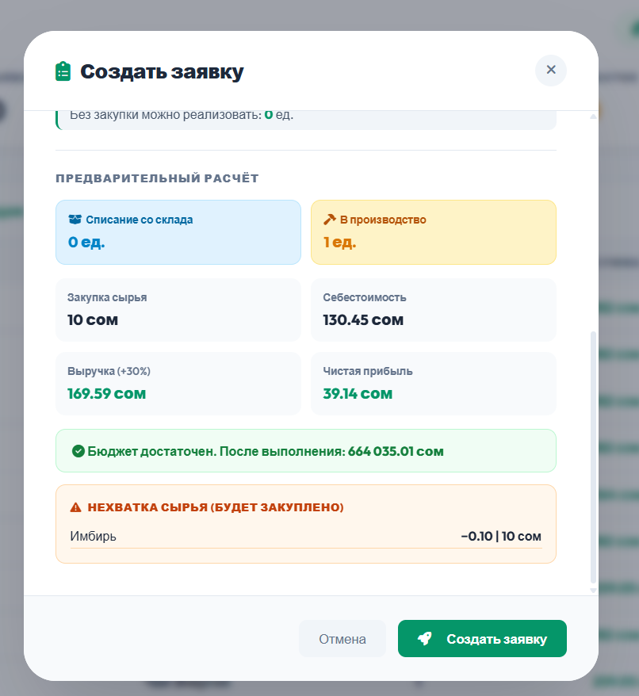
Рисунок 49– Создание заявки при отсутствии готовой продукции на складе.
Рисунок 50 – Автоматическое определение нехватки сырья и расчёт закупки ингредиентов.
Общий журнал ERP
Раздел «Общий журнал ERP» предназначен для хранения единой истории всех операций системы. В журнал автоматически сохраняются операции закупки сырья, производства продукции и продажи товаров.
В журнале отображаются:
• дата и время выполнения операции;
• тип операции;
• источник выполнения операции;
• наименование объекта;
• количество;
• сумма операции;
• прибыль;
• текущий бюджет предприятия;
• ответственный сотрудник;
• связанная ERP-заявка.
Система поддерживает фильтрацию операций по типу:
• все операции;
• закупки;
• производство;
• продажи.
Также предусмотрена фильтрация по источнику выполнения: автоматические операции и ручные операции. Автоматические операции создаются ERP-системой во время выполнения заявок, а ручные операции формируются пользователями при самостоятельном выполнении закупок, производства или продаж.
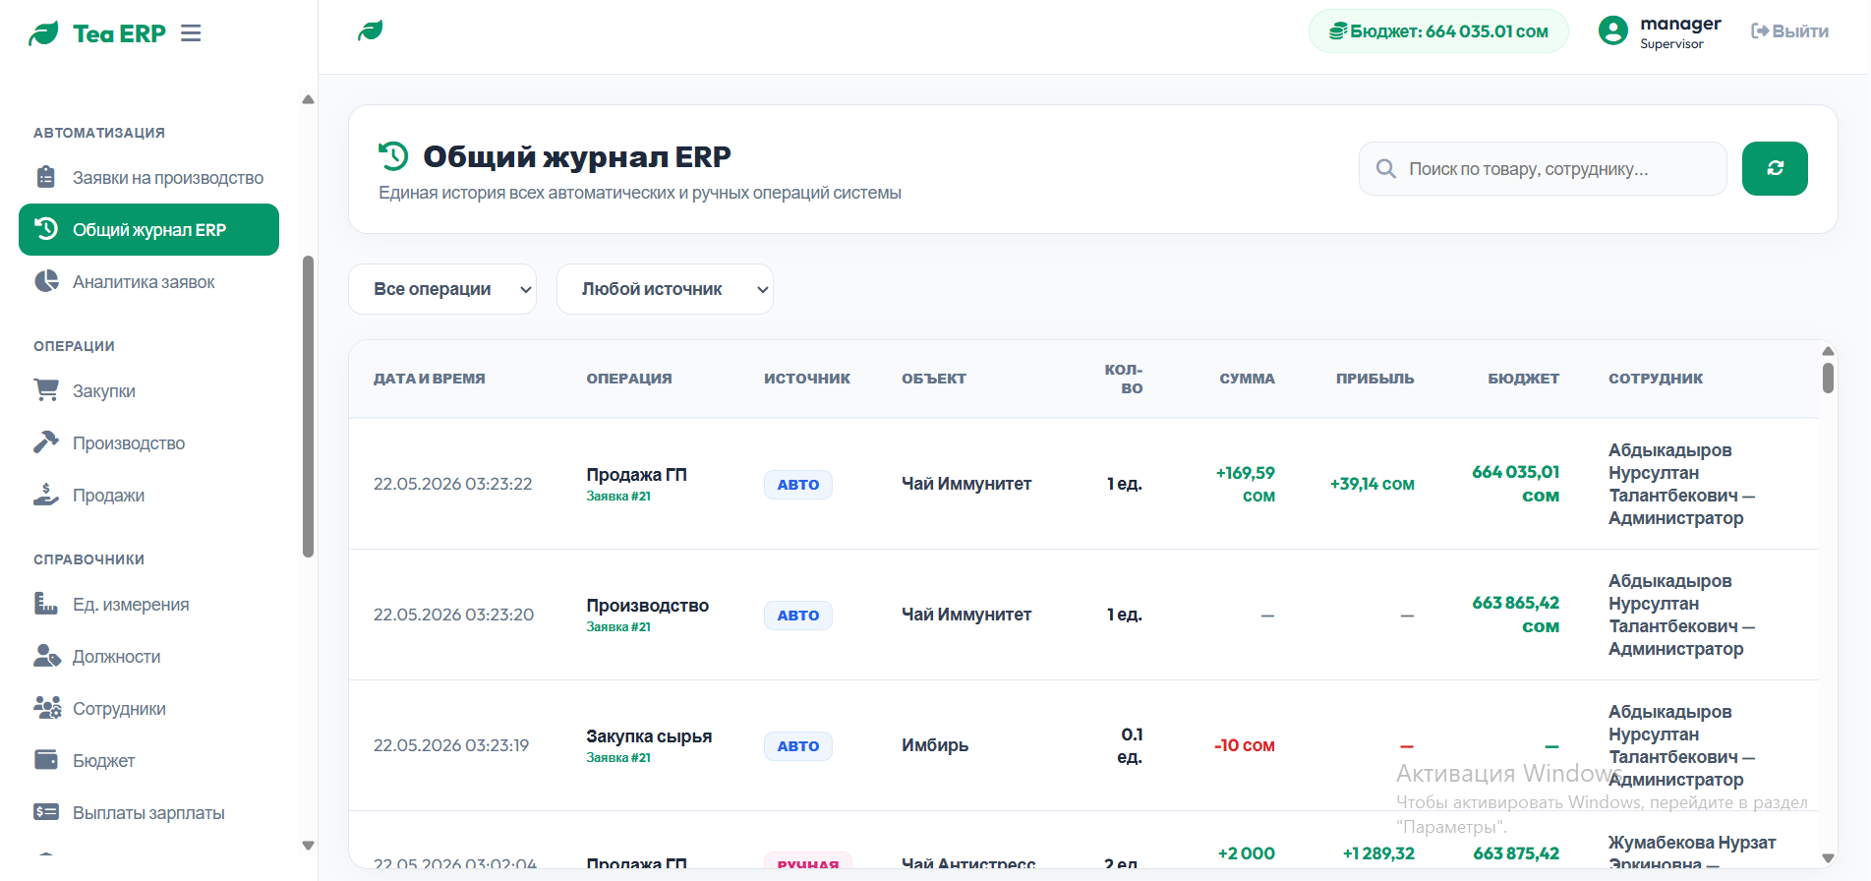
Рисунок 51 – Общий журнал ERP-операций системы.
Аналитика заявок
Раздел «Аналитика заявок» предназначен для анализа эффективности автоматизированных ERP-процессов предприятия. Система отображает статистику выполнения заявок, финансовые показатели и динамику работы автоматизации.
На странице аналитики отображаются:
• общее количество ERP-заявок;
• количество успешно выполненных заявок;
• количество ошибок;
• общая прибыль автоматизированных процессов;
• себестоимость продукции;
• наиболее популярные товары;
• количество автоматических закупок, производств и продаж.
Система автоматически формирует графики:
• активности заявок по дням;
• динамики прибыли предприятия.
Для анализа информации предусмотрен выбор периода отображения данных с помощью фильтра по датам. Модуль аналитики позволяет контролировать эффективность ERP-автоматизации, анализировать прибыльность процессов и отслеживать статистику выполнения заявок предприятия..
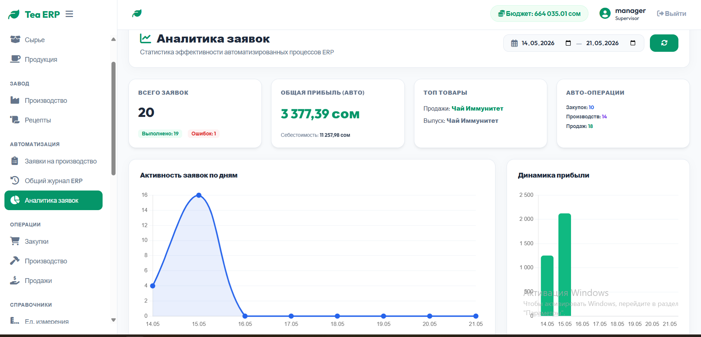
Рисунок 52 – Аналитика ERP-заявок и статистика автоматизированных процессов
Справочники
Раздел «Справочники» предназначен для хранения и управления основной информацией ERP-системы. В данном разделе пользователь может работать с единицами измерения, должностями сотрудников, персоналом предприятия, бюджетом, зарплатами и кредитами. Раздел «Выплаты зарплаты» предназначен для регистрации и контроля выплат сотрудникам предприятия.
На странице отображаются:
• дата и время выплаты;
• сотрудник;
• сумма выплаты;
• статус выплаты;
• поиск по сотрудникам;
• фильтрация по дате.
При регистрации новой выплаты система автоматически:
• определяет сотрудника и его должность;
• рассчитывает сумму выплаты;
• проверяет количество выплат за текущий месяц;
• контролирует установленный лимит выплат;
• сохраняет информацию в архив зарплат.
Система поддерживает ограничение выплат заработной платы: одному сотруднику разрешается зарегистрировать не более двух выплат в течение одного календарного месяца.. Если лимит выплат за месяц не превышен, система разрешает регистрацию выплаты. Если установленный лимит уже достигнут, кнопка сохранения становится недоступной, а система отображает уведомление о невозможности повторной выплаты заработной платы.
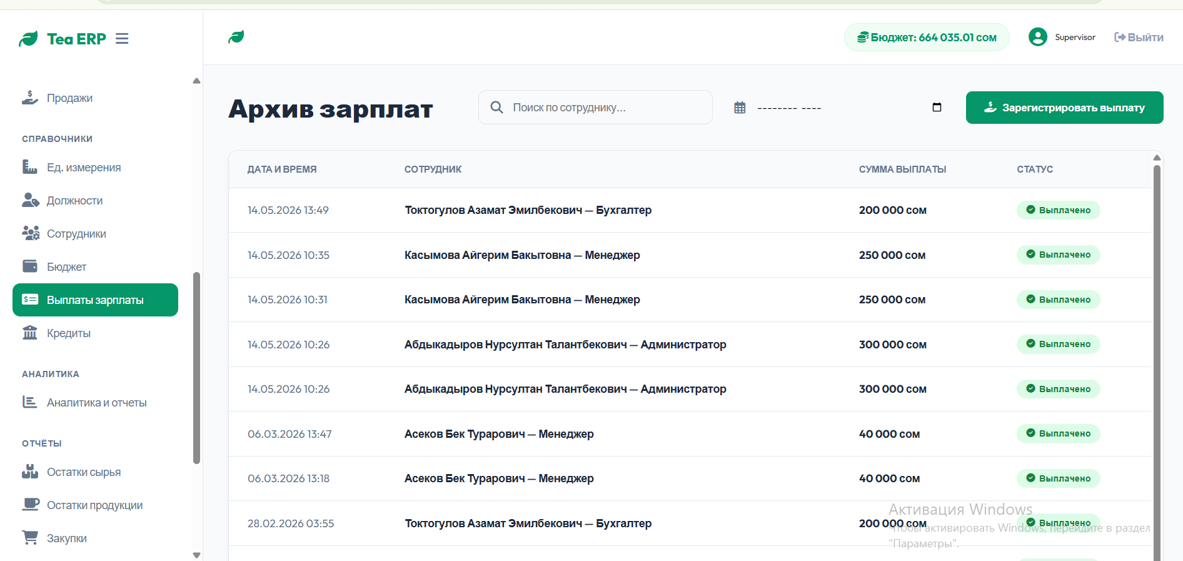
Рисунок 53 – Архив выплат заработной платы сотрудников.
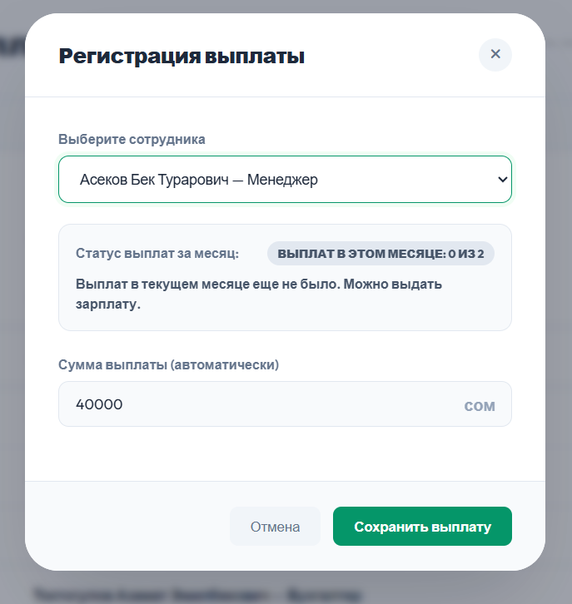
Рисунок 54 – Регистрация новой выплаты заработной платы.
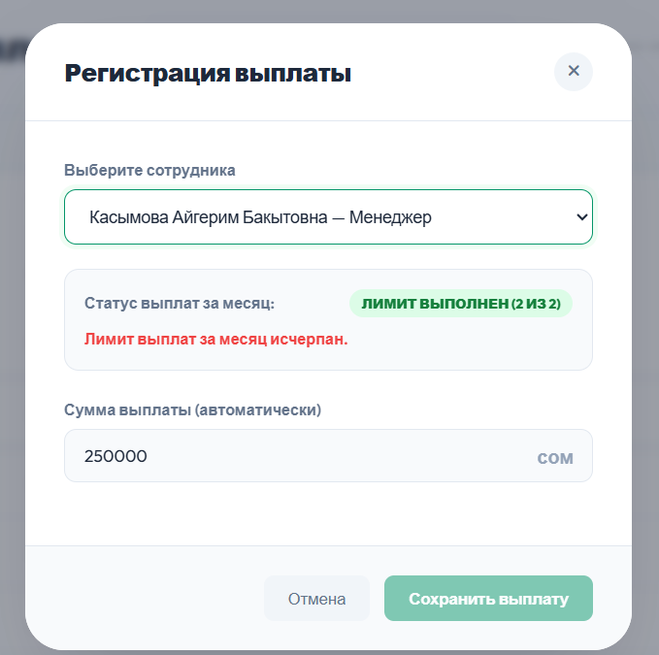
Рисунок 55 – Ограничение повторной выплаты при превышении месячного лимита.
Управление кредитами
Раздел «Управление кредитами» предназначен для регистрации, контроля и погашения кредитных обязательств предприятия. Система позволяет отслеживать сумму кредита, статус выплат, остаток задолженности и историю платежей.
На главной странице раздела отображается журнал кредитов, содержащий:
- дату получения кредита;
- общую сумму кредита с учётом процентов;
- сумму уже выплаченных средств;
- текущий остаток задолженности;
- дату последнего платежа;
- статус кредита («Активный» или «Погашен»).
Также система поддерживает поиск кредитов по сумме и предоставляет функции:
- оформления нового кредита;
- просмотра истории погашений;
- выполнения платежей по активному кредиту.
При нажатии на кнопку «Получить новый кредит» открывается форма регистрации кредита, где пользователь указывает:
- сумму кредита;
- процентную ставку;
- итоговую сумму к выплате;
- дату получения кредита.
После сохранения данных новый кредит автоматически добавляется в журнал кредитов и влияет на финансовые показатели системы. Для активных кредитов доступна функция погашения задолженности. В окне погашения система отображает текущий остаток кредита и позволяет зарегистрировать сумму платежа. После подтверждения:
- обновляется остаток задолженности;
- фиксируется дата последнего платежа;
- изменяется статус кредита;
- операция сохраняется в истории погашений.
Отдельное окно «История погашений» позволяет просматривать все зарегистрированные платежи по выбранному кредиту с указанием суммы и даты оплаты.
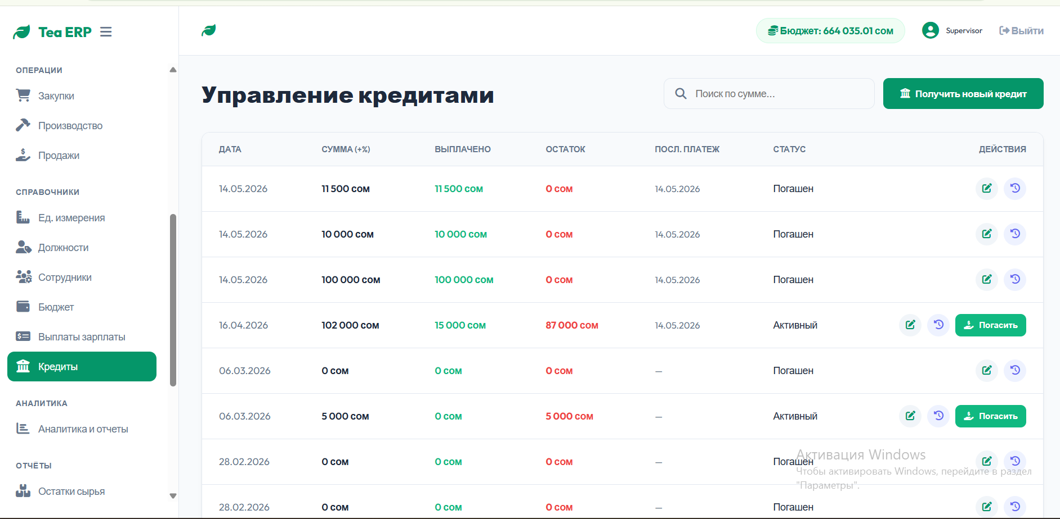
Рисунок 56 – Журнал управления кредитами
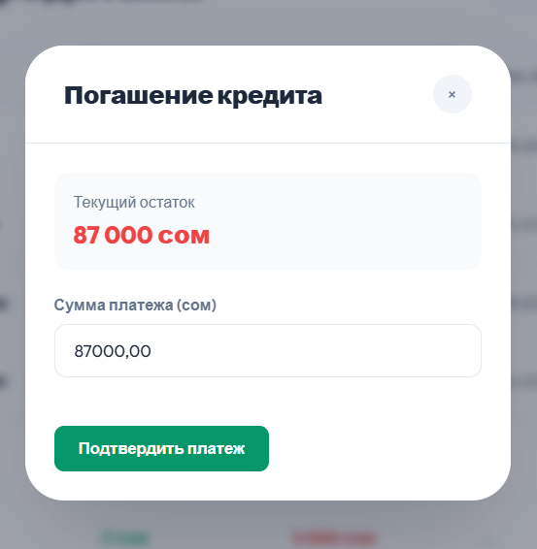
Рисунок 57 – История погашений кредита Рисунок 58 – Форма погашения кредита
Аналитика
Раздел «Аналитика и отчёты» предназначен для визуального анализа финансовых и производственных показателей предприятия. Система автоматически формирует графики, диаграммы и сводные показатели на основе данных ERP-системы.
Пользователь может выбрать необходимый тип аналитики:
- прибыль;
- продажи;
- закупки;
- остатки сырья;
- остатки продукции;
- зарплаты;
- кредиты.
Также предусмотрен выбор периода анализа с помощью фильтра по датам. После нажатия кнопки «Применить» система обновляет статистику и визуализацию за выбранный период.
На странице отображаются:
- диаграммы распределения данных;
- графики динамики показателей;
- ключевые финансовые показатели;
- остатки товаров и сырья;
- аналитика прибыли и расходов предприятия.
Раздел позволяет быстро оценивать текущее состояние предприятия, контролировать складские остатки, анализировать эффективность продаж и принимать управленческие решения на основе актуальных данных.
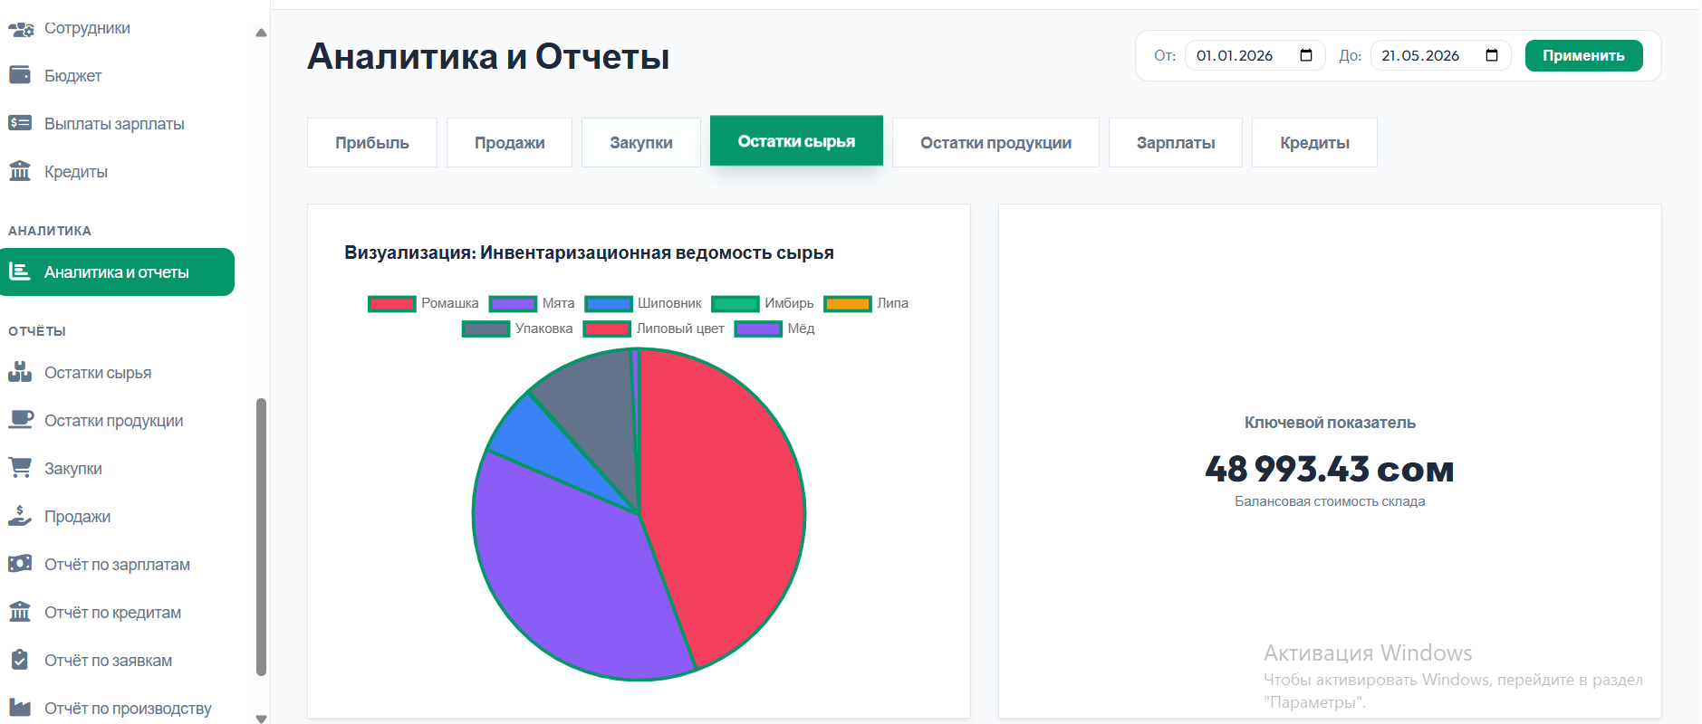
Рисунок 59 – Раздел аналитики и отчётов ERP-системы

6. Заключение
В ходе выполнения курсового проекта была разработана ERP-система автоматизации предприятия по производству крафтового чая «Tea ERP» (база данных TeaProduction). Основной целью проекта являлось создание удобной информационной системы для управления производственными, складскими и финансовыми процессами предприятия.
Серверная часть системы была реализована с использованием Python и фреймворка Django, а в качестве системы управления базами данных использовалась Microsoft SQL Server. Для создания пользовательского интерфейса применялись HTML, CSS, Bootstrap и JavaScript. Для построения аналитики использовалась библиотека Chart.js. Разработка проекта выполнялась в Visual Studio Code и SQL Server Management Studio (SSMS).
В результате была создана система, которая позволяет:
- вести учет сырья и готовой продукции;
- контролировать складские остатки;
- выполнять закупки, производство и продажи;
- управлять сотрудниками и заработной платой;
- вести учет кредитов;
- автоматически обрабатывать ERP-заявки;
- формировать аналитические отчёты и статистику.
В системе реализована ролевая модель доступа пользователей. Каждый сотрудник имеет доступ только к тем разделам системы, которые соответствуют его должности. Это повышает безопасность системы и упрощает работу пользователей.
ERP-система автоматически выполняет проверку наличия сырья, расчёт себестоимости продукции, обновление бюджета предприятия, автоматическую закупку недостающего сырья, регистрацию операций в ERP-журнале и обновление аналитики.
Разработанное веб-приложение позволяет сократить количество ручной работы, ускорить выполнение операций и обеспечить удобный контроль производственных и финансовых процессов предприятия.
Полученные в ходе выполнения проекта знания и практические навыки могут быть использованы при разработке более сложных информационных систем в будущем.

7. Список использованной литературы
- Django Documentation — использовалась при разработке серверной части системы и реализации бизнес-логики приложения.
- Microsoft SQL Server Documentation — применялась при проектировании базы данных, создании таблиц и SQL-запросов.
- Bootstrap Documentation — использовалась для разработки интерфейса веб-приложения.
- Python Documentation — применялась при написании серверной части системы.
- MDN JavaScript Documentation — использовалась при разработке клиентской части приложения.
- Chart.js Documentation — применялась для построения графиков и аналитики системы.
- Учебные материалы по дисциплине «Системы управления базами данных».
- Методические указания кафедры программной инженерии.
- Материалы по проектированию информационных систем и архитектуре MVC.

8. Приложение
В приложении представлены дополнительные материалы, связанные с разработкой ERP-системы «Tea ERP».
В приложение входят:
1. Фрагменты программного кода:
- файл views.py;
- файл models.py;
- файл urls.py;
- HTML-шаблоны страниц;
- CSS-стили интерфейса;
- JavaScript-скрипты.
2. Скрипты базы данных:
- SQL-запросы;
- создание таблиц;
- связи между таблицами;
- SQL-триггеры;
- хранимые процедуры.
3. Дополнительные материалы:
- диаграмма базы данных;
- скриншоты работы системы;
- примеры модулей закупки, производства и продаж;
- ERP-журнал операций;
- аналитические отчёты и статистика.
В приложении также представлены примеры автоматической обработки бизнес-процессов предприятия: проверка наличия сырья, автоматическая закупка ингредиентов, запуск производства, оформление продаж и обновление бюджета предприятия.
Данный раздел позволяет подробнее ознакомиться со структурой базы данных и внутренней логикой ERP-системы «Tea ERP».

